锡山区政府采购

公开招标文件

项目名称：2026—2027年度鹅湖镇环卫一体化服务项目

项目编号：JSZC-320205-BQGC-G2026-0002

采购单位：无锡市锡山区鹅湖镇人民政府

采购代理机构：无锡市百勤工程咨询房地产估价有限公司

二〇二六年八月

目录

一、投标邀请函

二、投标人须知

三、项目要求和有关说明

四、合同书（格式文本）

五、合同条款

六、附件

一、投标邀请函

我单位受无锡市锡山区鹅湖镇人民政府的委托，对2026—2027年度鹅湖镇环卫一体化服务项目进行公开招标采购，欢迎符合相关条件的供应商参加投标并提请注意下列相关事项：
（一）招标项目信息
1.项目名称：2026—2027年度鹅湖镇环卫一体化服务项目
2.项目编号：JSZC-320205-BQGC-G2026-0002
3.项目预算：2127.2429万元，项目最高限价：2127.2429万元。投标人的投标报价不得超过最高限价，否则作无效投标文件处理。
4.采购方式：公开招标
5.采购人：无锡市锡山区鹅湖镇人民政府
6.本项目是否专门面向中小企业：否
7.本项目标的所属行业：其他未列明行业
8.本项目（ 否 ）接受联合体。
（二）投标人资格要求
1.满足《中华人民共和国政府采购法》第二十二条规定；
2.未被“信用中国”网站（http://www.creditchina.gov.cn）、中国政府采购网（http://www.ccgp.gov.cn）列入失信被执行人、重大税收违法失信主体、政府采购严重违法失信行为记录名单；
3.落实政府采购政策需满足的资格要求：无；
4.本项目的特定资格要求：无。
（三）供应商主体信息库注册
1.请有意参加本项目投标的供应商按以下流程进行操作：
（1）访问“江苏政府采购网”点击“江苏省政府采购（苏采云）平台”—“用户注册”按钮进入注册界面，也可以直接通过https://jszfcg.jsczt.cn进入注册界面。
（2）办理并领取CA和电子签章（办理地址：无锡市滨湖区观山路199号市民中心12号楼1楼政务服务大厅D区西侧CA认证）。
（3）“苏采云”系统供应商操作手册链接：
http://cz.wuxi.gov.cn/ztzl/zfcg/zlxz/scy/index.shtml
（4）CA驱动下载链接（政务CA方正签章控件驱动）：
http://cz.wuxi.gov.cn/ztzl/zfcg/zlxz/scy/index.shtml
技术服务QQ：3071474382（服务时间：工作日9:00-17:00）
2.完成注册的供应商方可绑定CA，并使用CA登录苏采云平台。
3.如投标人未按上述要求操作，由此所产生的损失及风险由投标人自行承担。
（四）获取招标文件
供应商可在财政部门指定媒体发布的公告附件中查看公开招标文件，如确定参加本次采购活动，必须自招标文件公告发布之日起5个工作日内在苏采云平台中免费下载公开招标文件，“项目参与”——“采购项目”找到需要获取采购文件的项目，点击“我要参与”——“参与投标”——“下载文件”，完成项目参与，将苏采云平台中下载的采购文件（后缀名为“.kedt”）导入到“政府采购客户端”，离线按要求编制并加密响应文件（使用“CA数字证书”），导出加密的响应文件（后缀名为zip，不得超过150M）并在苏采云平台上传该加密的响应文件，对采购文件各项内容做出实质性响应，否则其响应文件无效。
（五）公开答疑时间、地点
无锡市百勤工程咨询房地产估价有限公司将以电话咨询、邮箱（250309056@qq.com）等方式开展线上答疑服务。截至2026年8月18日10:00前，有关单位对于招标文件的相关事项如有疑问可通过上述方式咨询；投标人如有对招标文件要求澄清的问题，请以书面形式（必须加盖投标人公章并备注联系方式）提出“2026—2027年度鹅湖镇环卫一体化服务项目需澄清问题”，并于答疑截止时间前通过邮箱（250309056@qq.com）发送给项目联系人。若未在法定时间内提出，由此造成的损失及风险由供应商自行承担。
（六）现场踏勘：本次招标不统一组织标前答疑会议，供应商自行踏勘现场。未踏勘现场或踏勘工作不详细的供应商中标后，不得以不完全了解现场情况为理由而向采购人提出任何索赔或其他要求，对此采购人不承担任何责任并将不作任何答复。
（七）投标及开标、定标时间、地点
本项目进行线上采购活动，供应商准备好制作标书的笔记本电脑、CA锁（政务CA），在投标截止时间前半小时，登录苏采云网上开标大厅签到，在系统进入到标书解密环节后方可解密，请在规定时间内登录网上开标大厅参与采购活动。
投标截止时间（网上投标截止时间苏采云投标客户端投标）：2026年9月16日 9：30 ，投标截止时间后的投标文件恕不接受。
开标时间（网上投标解密时间）：2026年9月16日 9:30。
投标及开标地点：江苏省政府采购（苏采云）平台。
定标时间：评标结束
定标地点：无锡市锡山区迎宾南路21号202
（八）投标文件份数：请按规定上传电子投标文件，不接收纸质投标文件。
（九）投标有效期：开标之日起90天
（十）采购方法：
本次采购采用“江苏省政府采购（苏采云）平台”进行招标投标活动，招标、投标、评标和中标结果发布全程电子化。
（十一）其他
采购人：无锡市锡山区鹅湖镇人民政府
联系人：方烨渟
电话：0510-88748501
采购代理机构：无锡市百勤工程咨询房地产估价有限公司
地址：无锡市锡山经济技术开发区凤威路2号2号楼312
联系人： 尤小晔
电话：0510-88227328 13815100979

二、投标人须知
（一）遵循原则：
公开透明原则、公平竞争原则、公正原则和诚实信用原则。
（二）招标文件：
1．招标文件包括本文件目录所列全部内容，投标人应仔细阅读，并在投标文件中充分响应招标文件的所有要求。
2. 供应商可在财政部门指定媒体发布的公告附件中查看公开招标文件，如确定参加本次采购活动，必须在苏采云平台中免费下载公开招标文件，“项目参与”——“采购项目”找到需要获取采购文件的项目，点击“我要参与”——“参与投标”——“下载文件”，完成项目参与，将苏采云平台中下载的采购文件（后缀名为“.kedt”）导入到“政府采购客户端”，离线按要求编制并加密响应文件（使用“CA数字证书”），导出加密的响应文件（后缀名为zip，不得超过150M）并在苏采云平台上传该加密的响应文件，对采购文件各项内容做出实质性响应，否则其响应文件无效。
3．投标人一旦参加本项目投标，即表明承诺接受了本招标文件中的所有条件和规定。
4．招标文件仅作为本次招投标使用。
5．本项目不接受联合体投标。
6．招标文件中的“法定代表人”是指投标人的营业执照或相关部门的登记证明文件中的“法定代表人”或“负责人”。
（三）招标文件的解释：
本文件的最终解释权归采购人及无锡市百勤工程咨询房地产估价有限公司。
（四）招标文件的补充或修正：
1．无锡市百勤工程咨询房地产估价有限公司可在投标截止时间15日前对招标文件进行必要的澄清或者修改，不足15日的，将顺延提交投标文件的截止时间。
2．如需对招标文件进行澄清或修正，无锡市百勤工程咨询房地产估价有限公司将在江苏政府采购网发布更正公告，该澄清或修正的内容为招标文件的组成部分。投标人应在投标截止时间前关注原招标公告媒体上发布的相关更正公告。因投标人未尽注意义务，未及时全面地关注更正公告导致其提交的投标材料不符合本次招标要求，而造成的损失及风险（包括但不限于未中标）由投标人自行承担。
（五）投标文件的组成：
投标文件分为明标商务标和暗标技术标两部分
第一部分 明标商务标部分
1．投标函（格式见附件）
2．资格、资信证明文件：
（1）关于资格的声明函（格式见附件）；
（2）投标人营业执照或相关部门的登记证明文件原件扫描件；
（3）投标人法定代表人授权委托书（法定代表人亲自参与投标的除外，格式见附件）；
（4）投标人法定代表人身份证（正、反面）原件扫描件；
（5）投标人法定代表人授权代表身份证（正、反面）原件扫描件（法定代表人亲自参加投标的除外）；
（6）投标人近三个月中任意一个月份（不含投标当月）的财务状况报告（资产负债表和利润表）或由会计师事务所出具的近两年中任意一个年度的审计报告和所附已审财务报告扫描件，新成立公司（成立不满三个自然月）除外；
（7）投标人近三个月中任意一个月份（不含投标当月）的依法缴纳税收的相关材料（提供相关主管部门证明或银行代扣证明）扫描件，若投标人无需依法缴纳税收，请提供纳税申报表；
（8）投标人近三个月中任意一个月份（不含投标当月）的依法缴纳社会保障资金的相关材料（提供相关主管部门证明或银行代扣证明）扫描件，新成立公司（成立不满三个自然月）除外；
（9）承诺书（格式见附件）；
（10）未被“信用中国”网站（http://www.creditchina.gov.cn）、中国政府采购网（http://www.ccgp.gov.cn）列入失信被执行人、重大税收违法失信主体、政府采购严重违法失信行为记录名单。
3．报价明细表（格式见附件）
4．服务保障承诺（格式见附件）
5．项目安全目标责任书（格式见附件）
6．安全承诺责任书（格式见附件）
7．投标偏离表（格式见附件）
8．评分标准中对应的所需证明材料（如：拟投入的机械设备表、人员配置表，格式见附件。另有则自拟并自行添加）
上述1-7项投标人必须按要求全部提供，否则投标文件无效。如上述资格证明文件遇年检、换证，则必须提供法定年检、换证单位出具的有效证明扫描件。如上述资格证明文件第（6）（7）（8）三项遇有国家相关政策规定可不具备的，必须提供相关政策规定或相关单位出具的有效证明扫描件。投标人法定代表人或法定代表人授权代表为外籍、港、澳、台地区人士的，其身份证明须提供有效的护照或港澳同胞来往内地通行证、台湾同胞来往大陆通行证，或其他可在中国大陆有效居留的许可证明。
第二部分 暗标技术标部分
1. 技术方案（格式见附件）
注：技术方案说明中需要提供的证明文件，以及容易产生歧义、能明显区分投标供应商的内容，应当放入商务标部分，不能放入技术标部分，否则投标文件无效。
（六）投标文件的要求：
1.所有文件、往来函件均应使用简体中文（规格、型号辅助符号例外）。
2.投标文件由投标人按给定格式如实填写（编写），须有法人（盖章）、法定代表人或法定代表人授权代表签字或盖章，方为有效，未尽事宜可自行补充。
3.如无特别说明，投标人报价一律以人民币为投标结算货币，结算单位为“元”。
4.投标文件格式部分，应由投标人按给定格式提供，不得更改。
5.投标文件必须分为明标商务标和暗标技术标两个部分，按照“投标文件的组成”顺序制作。
6.暗标技术标的制作要求如下：
6.1 暗标编制应按采购文件规定的格式制作，要求版面整洁、字迹清楚、不得涂改、
不得标注或进行底纹、阴影、水印等特殊设置。
6.2 服务方案暗标无需编制封面及目录；暗标中均不得出现可识别供应商身份的任何字符、徽标，包括文字、符号、图案、标识、标志、人员姓名、企业名称、以往项目名称、投标人独有的标准名称或编号等，不得出现其他具有标识性作用的符号、图案等，也不得采用任何不符合常规、有别于其他供应商的特殊写法。
6.3 排版要求：页面采用A4版面，字体为小四号宋体，使用1.5倍行间距，不得出现彩色文字，不得出现手写，不得有空白页，如有平面布置图、进度表、网络图可采用A3版面编辑，不可编辑的照片、图片、截图中字体、颜色及字号不作限制，对应评分标准模块上传相应内容。
6.4页码要求：页码应当连续居中，不得有空白页，从正文第一页开始编号。不得设置页眉，页脚只准出现页码，采用黑色小5号阿拉伯数字格式，设在页脚居中位置。
7.投标费用自理。
8.供应商在制作电子投标文件时，请正确关联到对应页面，在评审过程中，评审专家如因在相对应页面找不到该相关联的文件，由此产生的后果由供应商自行承担。
（七）网上投标
1.供应商应由其法定代表人或法定代表人授权代表在规定的网上投标时间内，凭CA数字证书登录江苏省政府采购（苏采云）平台获取招标文件，在苏采云投标客户端制作投标文件（电子数据），并在投标截止时间之前上传投标文件。
2.供应商应对CA数字证书妥善保管，如被他人盗用投标，后果自负。
3.供应商按招标文件规定的网上解密时间进行解密，如未按时解密后果自负。
4.供应商应当对招标文件提出的要求和条件作出实质性响应，并在电子投标系统逐条应答。
5.供应商应对要求提供的资格证明文件（如资质证书、资格证书）、技术资料（如白皮书、彩页、手册、检测报告等）扫描上传至投标系统。
6.供应商进行网上投标请参照《政府采购项目电子交易管理操作指南－供应商》。
7. 特别提醒 ：开标后，供应商须自行准备设备（包括但不限于笔记本电脑、无线网络）登录“江苏省政府采购（苏采云）平台”，按招标文件规定时间解密后，在评标过程中保持在线，等待评标委员会的询标和评标结果，中途不得离开。供应商如未按要求应答，由此所产生的损失及风险由供应商自行承担。
（八）无效投标文件的确认：
供应商有下列情况之一者，投标文件无效：
1.电子投标文件未按规定期限投标的；
2.电子投标文件未按招标文件要求签章的；
3.供应商未按招标文件要求解密电子投标文件的；
4.供应商的法定代表人授权代表，无法定代表人授权委托书的；
5.不具备招标文件中规定的资格要求或未按招标文件规定的要求提供资格、资信证明文件的；
6.被“信用中国”网站（www.creditchina.gov.cn）、中国政府采购网（www.ccgp.gov.cn）列入失信被执行人、重大税收违法失信主体、政府采购严重违法失信行为记录名单的；
7.投标文件未按招标文件规定的内容和要求填写的；
8.投标文件书写潦草、字迹模糊不清、无法辨认的；
9.投标文件中有招标文件未允许提供的选择性内容；
10.不同供应商委托同一单位或者个人办理投标事宜的；
11.不同供应商的单位负责人为同一人或者存在直接控股、管理关系的；
12.不同供应商的电子投标文件存在明显的相似性或一致性，特征显示由同一单位或者同一个人编制的；
13.不同供应商投标文件内容存在非正常一致、项目组成员出现同一人、投标文件中错误（或异常）一致或雷同、电子文档信息一致或雷同的、投标呈规律性差异的；
14.不同供应商的投标资料相互混装、不同供应商的委托代理人、项目负责人以及其他相关人员有在同一个单位缴纳社会保险、同一投标文件中单位名称落款与公章不是同一单位的；
15.提供虚假材料的（包括工商营业执照、财务报表、资格证明文件等）；
16.供应商提交两个（含）以上不同的投标报价或项目（标段）投标总价超过本项目（标段）预算或最高限价的；
17.投标文件含有采购人不能接受的附加条件的；
18.评标委员会认定供应商的报价明显低于其他通过符合性审查供应商的报价，有可能影响产品质量或者不能诚信履约，且供应商不能应评标委员会要求在合理的时间内提供书面说明（必要时评标委员会可要求供应商提交相关证明材料）证明其报价合理性的；
19.除单一来源采购项目外，为采购项目提供整体设计、规范编制或者项目管理、监理、检测等服务的；
20.投标文件内容不全或不符合招标文件中规定的其他实质性要求的；
21.未按要求提供第三章项目要求和有关说明中须提供的相关证明材料的；
22.暗标未按招标文件要求编制的；
23.法律法规和招标文件规定的其他无效情形。
24.评标委员会认定投标人的报价明显低于其他通过符合性审查投标人的报价，有可能影响产品质量或者不能诚信履约的，应当按照《关于推动解决政府采购异常低价问题相关工作的通知》（苏财购〔2025〕62号）要求，启动异常低价投标（响应）审查程序。出现招标文件规定的异常低价情形，评标委员会未启动异常低价审查或未对异常低价情形作出认定意见的，采购人应及时报告同级财政部门，由财政部门按照《中华人民共和国政府采购法实施条例》第七十五条追究评审专家的法律责任。
25.评标委员会认定投标人的报价明显低于其他通过符合性审查投标人的报价，有 可能影响产品质量或者不能诚信履约的，应当根据《关于推动解决政府采购异常低价问题的通知》（财库〔2026〕2 号）中相关内容，启动异常低价投标（响应）审查程序。
（1）评审中出现下列情形之一的，评审委员会应当启动异常低价投标（响应）审
查程序：
①投标（响应）报价低于全部通过符合性审查供应商投标（响应）报价平均值 50%
的，即投标（响应）报价<全部通过符合性审查供应商投标（响应）报价平均值×50%；
②投标（响应）报价低于通过符合性审查的次低报价供应商投标（响应）报价 50%
的，即投标（响应）报价<通过符合性审查的次低报价供应商投标（响应）报价×50%；
③投标（响应）报价低于采购项目最高限价 45%的，即投标（响应）报价<采购项
目最高限价×45%；
④评审委员会基于专业判断，认为供应商报价过低，有可能影响产品质量或者不
能诚信履约的其他情形。
（2）评审委员会启动异常低价投标（响应）审查后，属于前述第①项至第④项情
形的，应当要求相关供应商在评审现场合理的时间内对投标（响应）价格作出解释，
提供项目具体成本测算等与报价合理性相关的书面说明及必要的证明材料，包括但不
限于原材料成本、人工成本、制造费用等，给予相关供应商的合理时间一般不少于 30
分钟（由评标委员会决定时长）。其中，属于第③项情形，供应商已随投标（响应）
文件一并提交相关书面说明及必要的证明材料的，在评审现场可不再重复提交。 评审委员会依据专业经验，参考同类项目中标（成交）价格、类似产品市场价格水平、行业人工费用标准、国家有关部门指导行业协会发布的行业平均成本等情况，对报价合理性进行判断。投标（响应）供应商不能提供书面说明、证明材料，或者提供的书面说明、证明材料不能证明其报价合理性的，评审委员会应当将其作为无效投标（响应）处理。
采购人、采购代理机构应当为评审委员会在评审现场及时获取同类项目中标（成交）价格、类似产品市场价格水平、行业人工费用标准、国家有关部门指导行业协会发布的行业平均成本等相关信息资料提供便利。评审委员会借助互联网等渠道查询相关信息的，应当严格遵守评审工作纪律，不得实施影响评审公正的行为。
异常低价投标（响应）审查的启动原因、审查意见和审查结果应当在评审报告中记录，并随供应商提供的相关书面说明及证明材料，以及评审委员会有关互联网浏览、 查询历史一并归档。
（3）财政部门在投诉处理、监督检查中发现评审委员会未按规定对异常低价开展审查的，依法予以纠正并追究评审专家的法律责任。
（九）开标、评标：
1.所有投标单位在招标文件规定的时间内解密各自投标文件。
2.投标截止时间后参加投标的供应商或解密投标文件的供应商不足三家的，不开标；开标后，所有投标供应商可以在线上开标大厅中看到所有供应商的投标报价。
3.投标文件的审查
（1）投标文件报价出现前后不一致的，按照下列规定修正：
① 投标文件中开标一览表（报价表）内容与投标文件中相应内容不一致的，以开标一览表（报价表）为准；
② 大写金额和小写金额不一致的，以大写金额为准；
③ 单价金额小数点或者百分比有明显错位的，以开标一览表的总价为准，并修改单价；
④ 总价金额与按单价汇总金额不一致的，以单价金额计算结果为准。
同时出现两种以上不一致的，按照前款规定的顺序修正。修正后的报价评标委员会应当以书面形式要求供应商作出必要的澄清、说明或者补正，经供应商确认后产生约束力，供应商不确认的，其投标无效。
（2）对不同文字文本投标文件的解释发生异议的，以中文文本为准。
（3）供应商未参加开标的，视同认可开标结果。
4.评标程序
评标工作由无锡市百勤工程咨询房地产估价有限公司负责组织，具体评标事务由依法组建的评标委员会负责。
（1）投标文件初审。初审分为资格性检查和符合性检查。
A．资格性检查。采购人依据法律法规和招标文件的规定，对投标文件中的资格证明、投标（报价）承诺函等进行审查；通过“信用中国”网站（http://www.creditchina.gov.cn）、中国政府采购网（http://www.ccgp.gov.cn）查询投标供应商是否被列入失信被执行人、重大税收违法失信主体、政府采购严重违法失信行为记录名单，以确定投标供应商是否具备投标资格。信用查询结果以网页打印的形式留存并归档。
特别提醒：资格审查不合格的投标供应商的投标文件不进入后续评审。
B．符合性检查。评标委员会依据招标文件的规定，从投标文件的有效性、完整性和对招标文件的响应程度进行审查，以确定是否对招标文件的实质性要求作出响应。
特别提醒：符合性审查不合格的投标供应商的投标文件不进入后续评审。
（2）澄清有关问题。对投标文件中含义不明确、同类问题表述不一致或者有明显文字和计算错误的内容，评标委员会可以通过江苏省政府采购（苏采云）平台发起答疑澄清，要求供应商作出必要的澄清、说明或者纠正。供应商的澄清、说明或者补正应当通过江苏省政府采购（苏采云）平台，由其授权的代表应答并加盖电子公章，且不得超出投标文件的范围或者改变投标文件的实质性内容。
（3）比较与评价。评标委员会按招标文件中规定的评标方法和标准，对资格性检查和符合性检查合格的投标文件进行商务和技术评估，综合比较与评价。
5.评标方法
供应商通过初审的，方可进入比较与评价程序，本项目采用综合评分法。
评标委员会遵循公平、公正、择优原则，独立按照评分标准分别评定供应商的分值；各供应商的评审后得分为各评委所评定分值的平均值，并按高低顺序排列。得分相同的，按投标报价由低到高顺序排列，得分和投标报价均相同的并列。投标文件满足招标文件全部实质性要求，且按照评审因素的量化指标评审得分最高的供应商排名第一，为中标单位。未列入本评分标准的其他条件不作为评分内容。
6.评标标准：
详见附件。
（十） 定标：
1．评标委员会根据招标文件规定的评标方法和评标标准进行评审，按得分由高到低的原则推荐中标候选人，无锡市百勤工程咨询房地产估价有限公司在评标结束后2个工作日内将评标报告送采购人。采购人应当自收到评标报告之日起5个工作日内，在评标报告确定的中标候选人名单中按顺序确定中标人。中标候选人并列的，由采购人或者采购人委托评标委员会按照招标文件规定的方式确定中标人。招标文件未规定的，采取随机抽取的方式确定。无锡市百勤工程咨询房地产估价有限公司将在江苏政府采购网上发布中标公告。无锡市百勤工程咨询房地产估价有限公司和评标委员会对未中标原因不作解释。
2．在发布中标公告的同时，无锡市百勤工程咨询房地产估价有限公司将向中标供应商签发中标通知书。请中标人在中标结果公告届满之日起30日内，使用CA数字证书登录“苏采云”系统及时下载中标通知书。因系统存储空间有限，自中标结果公告届满之日起30日后，“苏采云”系统不再保证提供下载中标通知书服务，因未及时下载而造成的不利后果由中标人自行承担。中标通知书将是合同的一个组成部分。对采购人和中标人均具有法律效力。中标通知书发出后，采购人改变中标结果的，或者中标人放弃中标项目的，应当依法承担法律责任。
3．投标供应商电子投标文件将作为电子档案保存。
（十一）质疑处理：
1．供应商认为采购文件、采购过程、中标或者成交结果使自己的权益受到损害的，可以在知道或者应知其权益受到损害之日起7个工作日内，以书面形式向采购人、无锡市百勤工程咨询房地产估价有限公司提出质疑。上述应知其权益受到损害之日具体指：
1.1对采购文件提出质疑的，为获取采购文件或者采购文件公告期限届满之日；
1.2对采购过程提出质疑的，为各采购程序环节结束之日；
1.3对中标或者成交结果提出质疑的，为中标或者成交结果公告期限届满之日。
2．针对同一采购程序环节的质疑，须在法定质疑期内一次性提出。供应商如在法定期限内对同一采购程序环节提出多次质疑的，采购人、无锡市百勤工程咨询房地产估价有限公司将只对供应商第一次质疑作出答复。
3．提出质疑的供应商应当是参与所质疑项目采购活动的供应商。在提供书面质疑的同时须提供已依法获取采购文件的证明，采购人或无锡市百勤工程咨询房地产估价有限公司有权向苏采云系统平台进行核实。已依法获取采购文件的证明是指：本项目的《投标供应商确认函》和已在“苏采云”系统中对本项目采购文件进行有效获取的界面截图（即在供应商的界面操作一栏处能够显示“上传文件”按钮和供应商名称的截图，方可代表该供应商在本文件有效获取期限内已从“苏采云”系统中进行了招标文件的获取）。
4．质疑函的质疑事项应具体、明确，并有必要的事实依据和法律依据（格式详见中国政府采购网《政府采购供应商质疑函范本》）。供应商如组成联合体参加投标，则《质疑函范本》中要求签字、盖章、加盖公章之处，联合体各方均须按要求签字、盖章、加盖公章。
5．采购人、无锡市百勤工程咨询房地产估价有限公司只接收以纸质原件形式送达的质疑，质疑供应商可通过面交或邮寄方式送达（采购人和无锡市百勤工程咨询房地产估价有限公司不接受未填写快递运单的快件）。
6．以下情形的质疑不予受理
6.1 质疑函的填写不符合《政府采购质疑和投诉办法》第十二条规定的内容要求。
6.2 超出政府采购法定期限的质疑。
6.3 以传真、电子邮件等方式递交的非原件形式的质疑。
6.4未参加投标活动的供应商或在投标活动中自身权益未受到损害的供应商所提出的质疑。
6.5供应商组成联合体参加投标，联合体中任何一方或多方未按要求签字、盖章、加盖公章的质疑。
7．采购人、无锡市百勤工程咨询房地产估价有限公司将在收到符合要求的书面质疑后七个工作日内，对质疑内容作出答复。
8．供应商提出书面质疑必须有理、有据，如质疑查无实据或供应商捏造事实，提供虚假材料进行恶意质疑或举报，不配合或采用不正当手段干扰政府采购事宜的，一经查实，无锡市百勤工程咨询房地产估价有限公司有权依据政府采购的有关规定，报请政府采购监管部门对该供应商进行相应的行政处罚和该供应商失信信息的记录。
（十二）废标的确认：
在招标采购中，出现下列情况之一的，应予废标：
1．符合专业条件的投标人或者对招标文件作出实质性响应的投标人不足三家；
2．出现影响采购公正的违法、违规行为；
3．投标人的报价均超过采购预算，采购人不能支付的；
4．因重大变故，采购任务取消。
（十三）中标无效的确认：
1．提供虚假材料谋取中标的；
2．采取不正当手段诋毁、排挤其他投标人的；
3．与采购单位、其他投标人恶意串通的；
4．向采购单位行贿或者提供其他不正当利益的；
5．在招标过程中与招标采购单位进行协商谈判、不按照招标文件和中标供应商的投标文件订立合同，或者与采购人另行订立背离合同实质性内容的协议的；
6．拒绝有关部门监督检查或者提供虚假情况的。
投标人有上述1．至5．项情形之一的，中标无效。有上述1．至6．项情形之一的，处以政府采购项目中标金额千分之五以上千分之十以下的罚款，列入不良行为记录名单，在一至三年内禁止参加政府采购活动，并予以公告，有违法所得的，并处没收违法所得，情节严重的，由工商行政管理机构吊销营业执照；构成犯罪的，依法追究刑事责任。

（十四）签订、履行合同：
1．采购人应当自中标通知书发出之日起三十日内，按照招标文件和中标供应商投标文件的约定，与中标供应商签订书面合同。所签订的合同不得对招标文件和中标供应商投标文件作实质性修改。采购人不得向中标供应商提出任何不合理的要求，作为签订合同的条件，不得与中标供应商私下订立背离合同实质性内容的协议。
2．中标供应商向采购人缴纳的履约保证金不超过政府采购合同金额的10%。收取履约保证金的，采购人应当允许供应商自主选择以支票、汇票、本票、保函等非现金形式缴纳或提交，并与中标供应商在采购合同中约定履约保证金退还的方式、时间、条件和不予退还的情形，明确逾期退还履约保证金的违约责任。
3．中标供应商非因不可抗力未履行招、投标文件和合同规定的义务，一经查实，无锡市百勤工程咨询房地产估价有限公司将根据具体情况提请政府采购管理部门作出相应处理。
（十五）政府采购政策
根据国家扶持中小企业的有关政策，在我单位组织的采购项目中标（成交）的供应商，如需要政府采购合同融资，请按锡财购〔2020〕17号文件执行。
1.合同融资
合同融资，是指参与政府采购的供应商，凭借中标（成交）通知书或政府采购合同向金融机构申请融资，金融机构以供应商信用审查和政府采购信誉为基础，按便捷贷款程序和优惠利率，为其发放无财产抵押贷款的一种融资模式。供应商与金融机构按照“银企自愿，风险共担”的原则开展融资活动，有融资需求的中标（成交）供应商可根据自身情况，在无锡市江苏省政府采购（苏采云）平台凭政府采购中标（成交）通知书或政府采购合同在线提出融资申请，自主选择金融机构及其融资产品，金融机构进行融资信息审查决定是否为其提供融资，做好预授信。双方达成融资意向后签订融资协议，确定融资成交信息并约定融资回款账户。
中标（成交）供应商可根据自身情况，自行决定是否选择采用合同融资形式，在江苏政府采购网——政采贷专栏提供的银行名录内自主选择合作银行。
2.履约担保
履约担保，是指由专业担保机构为中标（成交）供应商支付履约保证金的义务向采购人提供的保函担保。专业担保机构根据中标（成交）供应商的中标（成交）通知书为凭据，进行资信审查后出具保函，中标（成交）供应商以保函形式缴纳履约保证金；供应商未按政府采购合同履行约定义务而应实际支付保证金的，由专业担保机构按照担保函约定履行担保责任。供应商可以自愿选择是否采取履约担保函的形式缴纳履约保证金。
中标（成交）供应商可以根据自身情况，自行决定是否选择采用履约担保形式，自主选择合作银行。
3. 政府采购信用担保合作担保机构和信用融资合作银行
中标（成交）供应商可以根据自身情况，自行决定是否选择采用合同融资或履约担保形式，自主选择合作银行。除江苏省财政厅确定的江苏省再担保有限公司和无锡市财政局确定的科发投资担保有限公司为无锡市政府采购信用担保合作担保机构外，民生银行南京分行、江苏银行和中信银行南京分行、浙商银行无锡分行可以在无锡市范围内开展政府采购履约担保业务。
4．中标（成交）供应商为残疾人福利性单位的，其《残疾人福利性单位声明函》将随中标（成交）公告同时发布，接受社会监督。投标人提供的《残疾人福利性单位声明函》与事实不符的，依照《中华人民共和国政府采购法》第七十七条第一款的规定追究法律责任。
5．依据《政府采购促进中小企业发展管理办法》规定享受扶持政策获得政府采购合同的，小微企业不得将合同分包给大中型企业，中型企业不得将合同分包给大型企业。

（十六）注意事项：
中标（成交）供应商有下列情形之一的，情节严重的，由财政部门将其列入不良行为记录名单，在一至三年内禁止参加政府采购活动，并予以通报：
（1）中标（成交）后无正当理由不与采购人签订合同的；
（2）将中标（成交）项目转让给他人，或者在投标文件中未说明，且未经过采购人同意，将中标（成交）项目分包给他人的；
（3）拒绝履行合同义务的。
（十七）中标服务费：
代理服务费由中标人代付，相关费用已包含在投标报价中。
本项目代理服务费按差额定率累进法计算：
中标金额在100万元以下（含100万元）：1.2%；
中标金额在100万元-500万元（含500万元）：0.64%；
中标金额在500万元-1000万元（含1000万元）：0.36%；
中标金额在1000万元-5000万元（含5000万元）：0.2%。

三、项目要求和有关说明
项号 | 内 容 | 说明与要求
1 | 项目名称 | 2026—2027年度鹅湖镇环卫一体化服务项目
2 | 项目地点 | 无锡市锡山区鹅湖镇
3 | 项目概况 | 本项目为环卫综合保洁作业服务，包括但不限于：  一、道路保洁总面积为7243717.17 ㎡（其中镇级道路保洁面积为3233706.46㎡，村道保洁面积为4010010.71㎡）；  二、25座公厕的日常保洁及设施设备维护更换；  三、辖区内生活垃圾机械化收集；  四、每日为一线环卫工人提供爱心早餐；  五、设立2座爱心驿站。
4 | 管理和服务的范围 | 1、道路清扫保洁：有建筑物的道路两侧墙到墙、边到边，全面积实施清扫保洁，含道路两侧边绿地、机动车道中间绿化带、非机动车道隔离绿化带等。  2、人行道、非机动车道、人行天桥、地下通道、开放式广场全面积清扫保洁，非机动车道采用小型扫路机实施机械作业的路段，单侧非机动车道按照1米开展人工清扫保洁面积。  3、交通护栏每旬清洗一次。  4、机非隔离护栏下方2米宽范围内开展人工清扫保洁。  5、废物箱每天巡回收集垃圾，随脏随擦洗。  6、道路两侧绿地（包括游园、开放式广场、林带、农村道路旁）全面积清扫保洁[指绿地内除园林绿化废弃物以外的垃圾杂物（含落叶）清理及硬质铺装、园路、汀步等的清扫保洁]及其他附属设施（废物箱、健身器材、各类型廊柱、各类型座椅等）的擦洗保洁。  7、绿地（含游园、开放式广场、林带）在内的硬质铺装、园路、汀步每周清洗一次，平均宽度按1米计算。  8、人工保洁范围有建筑物的道路两侧边到边、墙到墙；无建筑物的道路两侧绿化带内全面积保洁。  9、道路两侧废物箱内垃圾清运；保洁范围内各类暴露垃圾的清理处置，包括无主垃圾、大件垃圾的规范处置。  10、道路两侧公交站台、隔离护栏的保洁。  11、保洁范围内（包括保洁路面两侧的立面“三乱”）的所有牛皮癣、立面乱涂写、乱张贴进行及时清理并做到涂抹规范（主要见于墙面、电线杆、垃圾桶、果壳箱等上面）。  12、道路洗扫、冲洒水、铲雪、撒盐。  13、按甲方要求做好作业范围内沿街商户生活垃圾上门分类收集，每日不少于2次，收集垃圾种类为其他垃圾，收集频次可根据实际情况调整，报甲方同意后实施。  14、鹅湖镇范围内产生的生活垃圾（其他垃圾）收集，包含所有安置房小区、商品房小区、村庄、机关单位、公共区域的生活垃圾机械化收集，收集量约为70吨/天，安置房小区和商品房小区至少每日2次收集，其余至少每日1次收集，确保日产日清，垃圾收集车辆需每日将生活垃圾运送至指定中转站，确保车辆的密闭运输并按规定线路行驶，途中不得出现垃圾抛洒、滴漏等现象。  15、鹅湖镇范围内25座公厕的日常保洁及设施设备维护更换，包括公厕周围三米内的地面、楼梯、喇叭口等地方的环境卫生；包干表中公厕的抽粪除渣作业。公厕明细详见附件。  16、根据甲方要求做好抑尘车大气污染防治工作，每车每日对规定范围实施不少于2次的道路抑尘作业。  17、按甲方要求做好各类道路应急保障作业及城市创建活动。  18、建立可与甲方智慧环卫平台数据互联的数字云控平台，用于采集、分析环卫作业大数据。  19、根据锡城管委发〔2023〕7 号《关于印发无锡市区一线环卫工人“爱心早餐”工程实施方案的通知》要求，为本项目提供“爱心早餐”服务，进场时间以甲方通知为准。  20、设立2座爱心驿站，每个驿站须配备1名保洁人员，负责驿站卫生清扫、烧水等相关工作。
5 | 服务质量要求 | 符合《鹅湖镇环境卫生一体化作业服务质量检查考核标准》
6 | 资金来源 | 财政
7 | 服务期 | 1年，进驻时间以甲方通知时间为准。
8 | 面积分布及服务标准 | 详见本章面积分布及服务标准附件及合同附件
9 | 关于投标报价 | - 本项目总报价：包括承包人承担本项目所需的人工费、材料费、机械使用费，管理费和利润以及合同明示或暗示的所有一般风险责任和义务等的一切费用。总之投标报价应为完成该项目的全部费用。  - 投标人应充分考虑项目承包期间劳务、人身安全保险、赔偿及其他所需的全部费用，并计入总报价。除非合同中另有规定，投标人的投标报价包括但不限于在承包期内服务需要的人员工资（符合《中华人民共和国劳动法》）、社保、人员加班工资、高温费、福利费、意外伤害保险费、人员体检费、劳保用品、工具器械费、信息化设备购置及使用费、人员服装费、机械化作业车辆折旧费、设备车辆的保养、维修、油料费、车辆保险费、考核以及在服务过程中发生的其他费用。报价中还包括耗材、管理费、各种税费及政策性文件规定及合同包含的所有风险、责任等各项应有费用。  - 投标人需自行踏勘现场，根据现场的实际情况，确定合理的作业方案，自主合理报价。在编制投标价时需充分考虑投标期间、签订合同期间和服务期间各类价格风险和国家政策性调整风险等一切因素，并将其考虑在投标报价中。  - 除公厕保洁所需的水、电费用外，其余水、电费用请投标人自行考量，并将其纳入投标报价中。  - 投标报价时人员社保不享受特殊社保政策（4050政策等）。
10 | 付款方式 | 经考核后按季结算，每半年支付一次，合同期结束后根据考核结果付清余款。

（一）其他有关要求及说明
1．投标人须在服务保障承诺中承诺：中标公告发布之日起30天内所有车辆、人员配合采购人配备安装符合项目要求的智能监管设备（GPS、视频探头、作业传感器、称重设备等，按照本次招标投标人人员及车辆最低配置要求安装），并将相关数据连接到采购人指定的监管平台。智能监管设备由中标单位购置，智能监管设备的折旧、安装、使用及维护等一切费用已包含在综合报价范围内，由中标单位承担。
2．场地配置要求：考虑到本项目涉及的道路保洁范围广、面积大、工作量大，为保证本项目合同的顺利履行，投标人须在服务保障承诺中承诺中标后在无锡市范围内有固定办公场所和固定环卫应急物资储备存放点及本项目作业车辆、设备停放、清洗场所，满足标内车辆正常停放要求，场地硬化、地面应硬质铺装、无裸露泥土、配备沉沙、隔油池；现场雨污分流，污水接管。注：①上述场地自有或租赁均可，若为投标人自有房产的，提供不动产权证书（权利人名称必须与投标人名称一致；若为投标人租赁的，需提供租赁协议，承租期限须覆盖本项目服务期，并同时提供出租人的场地或房屋的不动产权证书）；②现场做到雨污分流，污水接管，中标后须提供雨污分流相关证明材料。以上相关证明材料须在中标公告发布之日起30天内向采购人提交，采购人将至现场核查。
3．投标人须在服务保障承诺书中承诺：中标后按采购人要求在规定时间内办理无锡市行业主管部门颁发的《城市生活垃圾经营性清扫、收集、运输服务许可证》（许可内容包含“从事城市生活垃圾经营性清扫、收集、运输服务”）。
4．本次招标投标人人员及车辆最低配置要求：

序号 | 项目
（一） | 道路保洁
一 | 车辆设备 | 数量 |  | 参数功能要求 | 备注
1 | 洗扫车 | 3 |  | 总质量≥18000kg | 随车安装GPS、作业传感器、视频探头，配备2套配套的除雪滚刷、除雪铲
2 | 机扫车 | 2 |  | 总质量≥18000kg | 随车安装GPS、作业传感器、视频探头
3 | 冲水车 | 4 |  | 总质量≥18000kg | 随车安装GPS、作业传感器、视频探头
4 | 小型扫路机 | 1 |  | 总质量≥4000kg | 随车安装GPS
5 | 护栏清洗车 | 1 |  | 总质量≥8000kg，用于主次干道隔离护栏清洗 | 随车安装GPS、视频探头
6 | 无人驾驶环卫设备 | 1 |  | 用于鹅真荡秋香步道的保洁工作
二 | 人员岗位 | 岗位数量 |  | 相关要求 | 备注
1 | 管理人员 | 1 |  | 50岁以下，具备道路保洁管理经验2年及以上，大专及以上学历
2 | 驾驶员 | 11 |  | 洗扫车、机扫车、冲水车、小型扫路机、护栏清洗车驾驶员，持有相应证件
3 | 保洁人员 | 187（镇级120人，村级67人） |  | 负责道路普扫、综合保洁、店面房垃圾上门收集等，年龄不得大于68周岁，根据人员作业性质配备合适的保洁车辆（快速保洁人员须人手配备一辆电动三轮保洁车）
（二） | 生活垃圾收集
一 | 车辆设备 |  | 数量 | 参数功能要求 | 备注
1 | 无泄漏压缩式其他垃圾车 |  | 7 | 总质量≥ 3000kg | 随车安装GPS、视频探头、称重设备
二 | 人员岗位 |  | 岗位 数量 | 相关要求 | 备注
1 | 驾驶员（其中一人为队长） |  | 7 | 持有相应证件
2 | 辅助工 |  | 7 | 年龄不得大于68周岁
（三） | 公厕保洁
一 | 车辆设备 |  | 数量 | 参数功能要求 | 备注
1 | 吸污车 |  | 1 | 用于抽粪除渣 | 随车安装GPS、视频探头
二 | 人员岗位 |  | 岗位 数量 | 相关要求 | 备注
1 | 保洁员（其中一人为队长） |  | 25 | 满足相应年龄要求，根据采购人要求配备保洁工具箱
（四） | 道路抑尘
一 | 车辆设备 |  | 数量 | 参数功能要求 | 备注
1 | 抑尘车 |  | 1 | 总质量≥18000kg，用作道路抑尘 | 随车安装GPS、视频探头
二 | 人员岗位 |  | 岗位 数量 | 相关要求 | 备注
1 | 驾驶员 |  | 1 | 持有相应证件
（五） | 爱心驿站
1 | 保洁员 |  | 2 | 设立2座爱心驿站，每个驿站须配备1名保洁人员，负责驿站卫生清扫、烧水等相关工作。
（六） | 项目统配
一 | 车辆设备 |  | 数量 | 参数功能要求 | 备注
1 | 巡查车  （新能源） |  | 2 | 用于日常作业巡查 | 随车安装GPS
2 | 应急皮卡车 |  | 2 | 处理应急事件等 | 随车安装GPS
3 | 轻型自卸货车 |  | 1 | 总质量≥ 3000kg，用作大件垃圾、装修垃圾等清运 | 随车安装GPS、视频探头
4 | 燃油吹风机 |  | 若干 | 部分区域清理落叶等，按需配备，满足使用需要
5 | 无线通信设备（对讲机） |  | 若干 | 管理人员、驾驶员、班组长按需配备，满足项目即时通信需要
二 | 人员岗位 |  | 岗位 数量 | 相关要求 | 备注
1 | 项目经理 |  | 1 | 50岁以下，具备较大型类似项目管理经验2年及以上，有大专及以上学历
2 | 巡查员 |  | 4 | 负责项目作业质量监督
3 | 资料员 |  | 1 | 项目内勤
4 | 安全员 |  | 1 | 负责项目安全管理事务，有安全员资格证

1）投标人须在服务保障承诺书中作出承诺按以上车辆最低配置要求配备相应的车辆及设备，车辆按规定时间、速度、趟数、距离实行定车、定路段作业。中标后采购人将对以上所有车辆及设备进行现场核验，中标单位另需附上所有车辆设备的证明材料原件以便采购人进行核查，现场核查时间为中标公告发布之日起30天内。若车辆为投标人自有的，提供车辆发票（若为租赁则需提供租赁协议，租赁的车辆中有涉及从事道路运输经营及道路运输相关业务的，应当遵守《江苏省道路运输条例》相关规范，租赁的期限须覆盖本项目服务期）、车辆登记证、行驶证、交强险保单以及含车牌的车辆实景图片（正面、两侧、尾部照片）等相关证明材料；若以上设备（小型扫路机、除雪滚刷、除雪铲及精细化冲洗设备等）为投标人自有的提供设备发票（若为租赁则需提供租赁协议）、设备实景图片等相关证明材料。
2）本项目设立最高限价及单项限价，投标人的投标报价不得超过最高限价及单项限价，否则作无效投标文件处理。单价限价详见以下附表：

序号 | 内容 |  | 单项限价（万元/年）
 | 道路保洁（包含项目统配） | 镇级道路（含道路抑尘） | 1190.3363
 | 道路保洁（包含项目统配） | 村级道路 | 489.9154
2 | 公厕保洁 | 25座常规专人（单人）公厕 | 162.5
3 | 生活垃圾收集 |  | 229.3542
4 | 爱心早餐 | （投标报价时作为不可竞争费，按187人计，每人每天6元标准，最终按实际用餐人数结算） | 40.9530
5 | 爱心驿站 |  | 6.384
6 | 招标代理费（投标报价时作为不可竞争费，最终按实结算） |  | 7.8
3）投标人须在服务保障承诺书中承诺：根据无锡市城市管理局办公室印发的《关于2025年无锡市区环卫一体化作业招标工作的指导意见》锡城管发〔2025〕60号文件：凡符合机械化作业条件的道路，鼓励全面落实机械化作业，本轮招标所有片区环卫作业道路综合保洁机械化作业率原则上不低于92%。环卫机械化作业车辆应按93%完好率配置。同时，鼓励各地视自身情况加大新能源或清洁能源环卫车辆、无人驾驶环卫装备的推广力度。如在投标截止日以后有新的规范发布，则按新规范实施。
4）投标人须在服务保障承诺书中承诺：保洁人员年龄不得高于68周岁。
5）上表中对人员岗位配置的要求中，实际人员数量须根据岗位要求配备，均须全年365天满足人员在岗要求，且只能用于本项目，不得用于其他项目。
6）投标供应商配备的岗位数可高于但不可低于本表要求，中标供应商在实际实施过程中，为保证提高劳动效率，如使用机械代替人工时，需得到采购人认可。
7）在合同履行过程中，如检查发现有车辆不到位现象的，视为违约，采购人有权对中标人收取违约金，三轮保洁车以外的作业车辆设备收取违约金10000元/辆/次。因特殊原因缺少作业人员的，中标人应提前一天以书面或邮件形式告知采购人并对排班表进行调整，采购人有权按每人每天200元扣除实际缺人天数的人头经费。
8）投标单位一旦中标，项目经理原则上不得随意更换，因特殊原因经招标人同意的除外，否则罚款5万元/次，经招标人同意后更换的项目经理须配备有同等资历的人员方可上岗；若由于现场管理工作不到位，或无法起到应有的作用，则视为不称职，采购人有权要求中标单位更换其相应的项目管理人员，并向中标单位收取违约金1万元/次。
9）本项目中投标人的车辆及设备需按投标文件中配备的标准（包含最低配置及评分点中的配置）作为投标报价的测算依据，且用于合同的履行。
10）人工保洁工具应美观、实用，按要求配备。
11）人员配备及时间要求：人工清扫保洁人员按作业标准配备到位，如使用机械化设备替代人工作业的，相关方案应书面报采购人同意后实施。白天人工清扫保洁（含绿化带保洁）有效作业时间14小时；道路第一遍清扫早晨7:30前结束，第二遍清扫13:00-14:30完成；上午保洁时间为6:30至10:30，下午保洁时间为13:00至17:00，午间快速保洁中午10:30至13:00，夜间快速保洁17:00至21:30，重大活动及节假日延长一小时。（如与考核要求不一致，以此为准）
5．道路机械化作业要求：
1）机扫（洗地）道路全年每天作业。作业沿侧石边脚进行清扫，每天上、下午各清扫一遍。当日最高气温≤3℃时，洗扫、机扫模式改为干扫模式，作业时间不变。机扫车（总质量18吨）每车每天作业里程70公里，时速不超过15Km/h（具体时速根据路况进行确定）；非机动车道小型扫路机每车每天作业里程48公里，时速不超过10Km/h（具体时速根据路况进行确定）；洗扫车（总质量18吨）每车每天作业里程55公里，时速不超过15Km/h（具体时速根据路况进行确定）。
2）冲水道路全年作业310天以上。机动车道路宽小于14米的实行单线水冲，大于14米的实行双面水冲。最低气温低于3℃时停止冲水作业，中雨及以上降雨天气停止冲水作业。冲水车（总质量18吨）每车每天作业里程80公里，时速不超过20Km/h（具体时速根据路况进行确定）。
3）交通护栏机械清洗一旬一次，护栏清洗车（总质量8吨）每天每车作业里程36公里，时速不超过12Km/h（具体时速根据路况进行确定）。
4）工地周边、重点区域等特殊路段、大气污染应对及扬尘管控等特殊时期要适当增加冲洒水和湿扫作业频次。
5）每天机扫作业里程为135.98公里，洗扫里程为118.49公里，冲洒水里程为120.42公里，小扫里程49.94公里。
6）一级道路A类两洗三冲，B类两洗两冲；二级道路A类一洗一扫两冲，B类一洗一扫一冲，C类两洗；三级道路A类一洗一扫一冲，B类一扫一冲。
6．本项目人员、车辆设备配置为工作岗位所需人员、车辆设备的最低配置且未含轮休，均须全年365天满足人数、车辆设备数在岗要求，且只能用于本项目，不得用于其他项目。
7. 道路应急保障作业
1）各类应急保障作业（包括抗雪救灾、防汛防台、雾霾天增加频次、无主垃圾清理、大件垃圾清理等）执行到位，保障及时。投标人须在服务保障承诺中明确承诺：中标后接到采购人通知，须在1小时内完成响应并到场开展作业。
2）成立夜间110处理应急队伍，接件后1小时内至现场处理，并按回复要求做出回应。
8.爱心早餐
按每人每天6元标准，一线环卫工人在指定供餐点领取早餐。人数暂定187人，最终按实际用餐人数结算。
9．各投标人须对项目进行现场踏勘，认识到现状与项目招标要求存在的差异，投标报价时充分考虑在1个月内将作业质量提升至项目招标要求。
10．未经采购人同意，投标单位中标后不得以任何形式转包、分包。否则采购人有权终止合同，一切损失由中标单位负责。
11. 采购人根据国家有关规定、招标文件、中标方的投标文件以及合同约定的内容和响应标准在进场作业前进行验收。中标公告发布之日起30天内必须将作业车辆集中至采购人指定现场核查，确保作业车辆按采购人要求式样完成喷涂，且须按照采购人要求配备安装智能监管设备，并调试到位。如中标方所配备的人员，车辆设备没有达到招标文件规定要求，导致项目无法正常运行，采购人有权终止合同，一切损失由中标单位负责。
12.项目作业须按作业要求明细清单执行。作业内容包含但不仅限于清单明示作业量及作业要求。
13.退出机制：一个合同期内连续3个月月度考核得分低于80分或累计2个月月度考核得分低于70分时终止合同。
备注：项目作业要求明细清单详见附件1

附件2
公厕保洁明细表
序号 | 公厕 | 管理标准 | 公厕类型 | 其他要求
1 | 甘露幼儿园旁公厕 | 常规专人（单人） | 城镇 | 包含设施设备维修、抽粪包干
2 | 甘露寺公厕 | 常规专人（单人） | 城镇 | 包含设施设备维修、抽粪包干
3 | 朝阳桥公厕 | 常规专人（单人） | 城镇 | 包含设施设备维修、抽粪包干
4 | 甘露菜场公厕 | 常规专人（单人） | 城镇 | 包含设施设备维修、抽粪包干
5 | 甘露老居委公厕 | 常规专人（单人） | 城镇 | 包含设施设备维修、抽粪包干
6 | 甘露大街公厕 | 常规专人（单人） | 城镇 | 包含设施设备维修、抽粪包干
7 | 甘露学校前公厕 | 常规专人（单人） | 城镇 | 包含设施设备维修、抽粪包干
8 | 步道公厕 | 常规专人（单人） | 城镇 | 包含设施设备维修、抽粪包干
9 | 道人巷公厕 | 常规专人（单人） | 城镇 | 包含设施设备维修、抽粪包干
10 | 和平街公厕 | 常规专人（单人） | 城镇 | 包含设施设备维修、抽粪包干
11 | 牌楼场公厕 | 常规专人（单人） | 城镇 | 包含设施设备维修、抽粪包干
12 | 银杏公厕 | 常规专人（单人） | 城镇 | 包含设施设备维修、抽粪包干
13 | 幼儿园公厕 | 常规专人（单人） | 城镇 | 包含设施设备维修、抽粪包干
14 | 土管所公厕 | 常规专人（单人） | 城镇 | 包含设施设备维修、抽粪包干
15 | 菜场南宾公厕 | 常规专人（单人） | 城镇 | 包含设施设备维修、抽粪包干
16 | 新光桥公厕 | 常规专人（单人） | 城镇 | 包含设施设备维修、抽粪包干
17 | 青虹路公厕 | 常规专人（单人） | 城镇 | 包含设施设备维修、抽粪包干
18 | 延祥路公厕 | 常规专人（单人） | 城镇 | 包含设施设备维修、抽粪包干
19 | 市民广场公厕 | 常规专人（单人） | 城镇 | 包含设施设备维修、抽粪包干
20 | 新梁路公厕 | 常规专人（单人） | 城镇 | 包含设施设备维修、抽粪包干
21 | 角上公厕 | 常规专人（单人） | 城镇 | 包含设施设备维修、抽粪包干
22 | 五房桥公厕 | 常规专人（单人） | 城镇 | 包含设施设备维修、抽粪包干
23 | 尤家里公厕 | 常规专人（单人） | 城镇 | 包含设施设备维修、抽粪包干
24 | 尚书苑社区对面公厕 | 常规专人（单人） | 城镇 | 包含设施设备维修、抽粪包干
25 | 滨水公园公厕 | 常规专人（单人） | 城镇 | 包含设施设备维修、抽粪包干
注：1）本项目共含有25座公厕，均按照常规专人公厕（单人）进行管理，内容包括公厕的日常保洁、化粪池清坑、设施设备的维修和更换等，管理时间为7:00-19:00，每天21:00前须进行一次全面保洁，开放时间全天，工作人员年龄不得大于68周岁，按照采购人要求配备工具箱。
2）公厕有专人管理并张贴管理制度，规范设置公厕导向牌、男女标识牌、无障碍标志等标识。
3）设施设备完好，发现问题24小时内解决。
4）公厕免费对外开放，不得擅自收费和变相收费。

附件3：环卫工作服要求
本次环卫工作服制作、配备及更新工作，须严格遵照锡城管发〔2026〕11 号《关于做好环卫工作服配备更新工作的通知》 文件全部要求执行；服装制式、面料、版型、工艺标准统一采用指定参考款式，服装正面印制各对应保洁服务公司全称，服装背面统一印制 “鹅湖环卫” 字样。
一、环卫工作服夏装
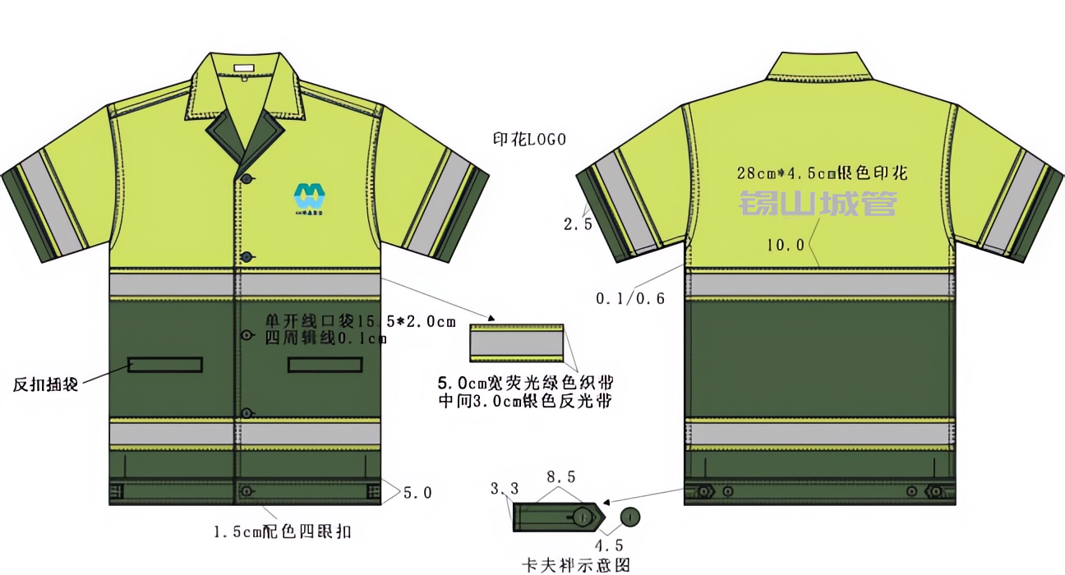
（一）设计工艺图

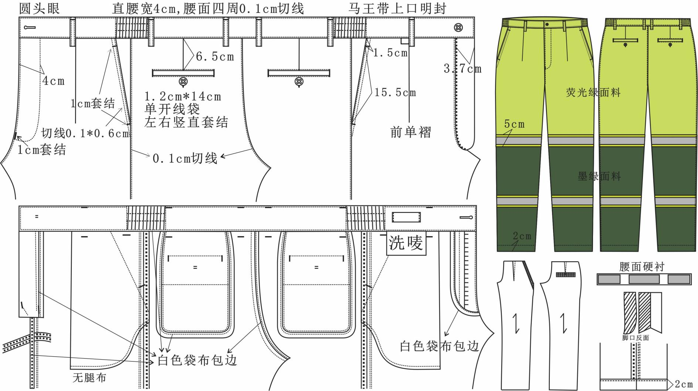
（二）服装面料参数
序号 | 名称 | 技术标准、规格及要求
1 | 环卫工作服夏装（男） | 1.宜采用65%棉、35%粘胶纤维新型复合纤维；  2.纱支32×32，密度130×70，两上一下结构；  3.采用吸湿、透气、防紫外线、速干、功能性面料。无甲醛、免烫、高耐洗。  优点：亲肤舒爽型面料，穿着舒适，不褪色、吸湿、透气、防紫外线、快干、易洗涤。
2 | 环卫工作服夏装（女）

（三）质量标准
1.纤维成分含量（按 GB/T 29862-2013《纺织品纤维含量的标识》标准要求）。
2.甲醛含量（按 GB 18401-2010《国家纺织产品基本安全技术规范》标准，直接接触皮肤的符合 B 类要求，非直接接触皮肤的符合 C 类要求）。
3.pH 值（按 GB 18401-2010《国家纺织产品基本安全技术规范》标准，直接接触皮肤的符合 B 类要求，非直接接触皮肤的符合 C 类要求）。
4.染色牢度（至少包括水洗、摩擦、汗渍的检测内容，符合相应服装产品标准一等品要求）。
5.面料纱支、密度及单位面积重量。
6.起毛起球级别（按 GB/T4802.1-2008 标准要求）。
7.接缝性能（按 FZ/T81007-2012 附录 A 标准要求）。

二、环卫工作服春秋装

（一）设计工艺图
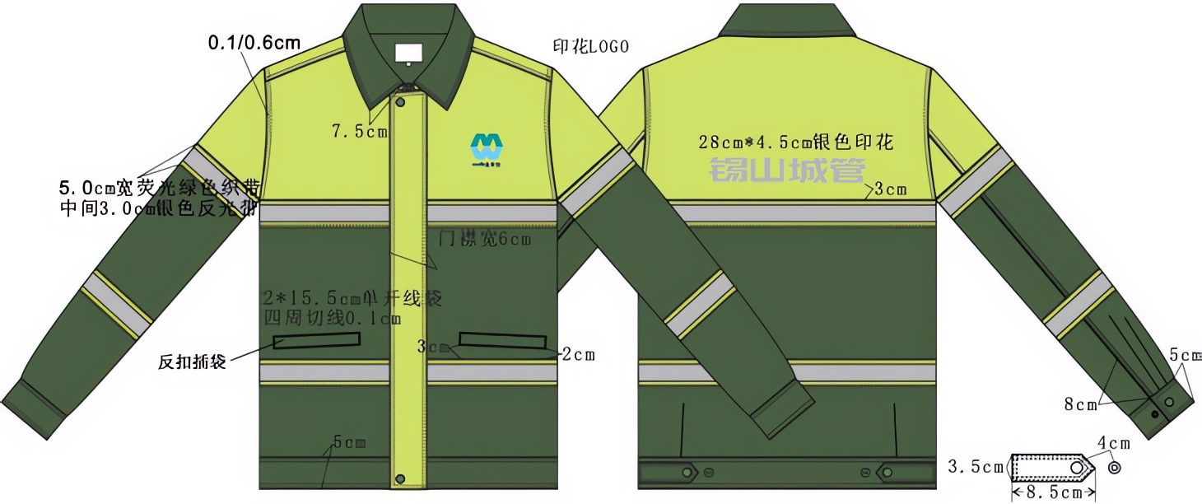

（二）服装面料参数

序号 | 名称 | 技术标准、规格及要求
1 | 环卫工作服春秋装（男） | 1. 宜采用35%棉，65%粘胶纤维；  2. 纱支 20×16，密度 128×60，克重 235 g/m2。无甲醛、免烫、高耐洗。优点：不缩水、不掉色、易洗涤。
2 | 环卫工作服春秋装（女）

（三）质量标准
1.纤维成分含量（按 GB/T 29862-2013《纺织品纤维含量的标识》标准要求）。
2.甲醛含量（按 GB 18401-2010《国家纺织产品基本安全技术规范》标准，直接接触皮肤的符合 B 类要求，非直接接触皮肤的符合 C 类要求）。
3.pH 值（按 GB 18401-2010《国家纺织产品基本安全技术规范》标准，直接接触皮肤的符合 B 类要求，非直接接触皮肤的符合 C 类要求）。
4.染色牢度（至少包括水洗、摩擦、汗渍的检测内容，符合相应服装产品标准一等品要求）。
5.面料纱支、密度及单位面积重量。
6.起毛起球级别（按 GB/T4802.1-2008 标准要求）。
7.接缝性能（按 FZ/T81007-2012 附录 A 标准要求）。

三、环卫工作服冬装

（一）设计工艺图
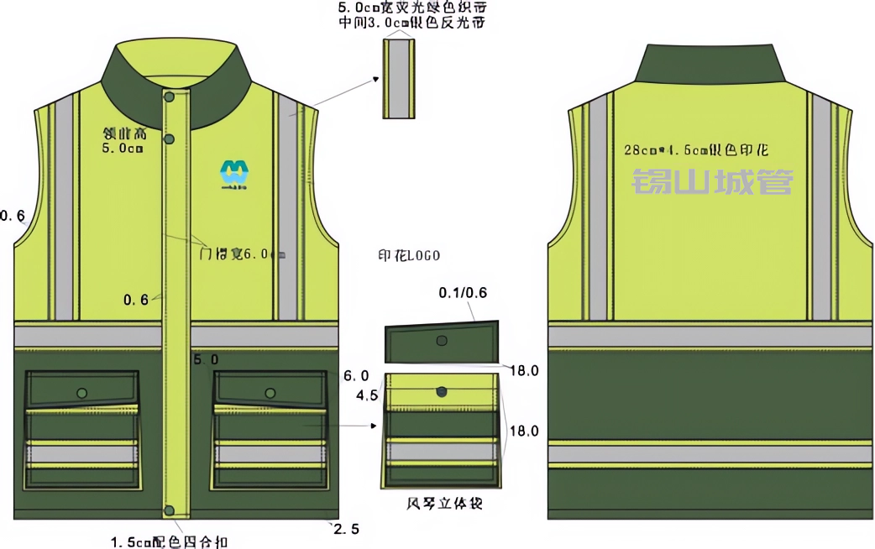

（二）服装面料参数

序号 | 名称 | 技术标准、规格及要求
1 | 环卫工作服冬装（男） | 1. 35%棉，65%粘胶纤维。  2. 纱支 20×16，密度 128×60，克重 235 g/m2。无甲醛、免烫、高耐洗。优点：不缩水、不掉色、易洗涤。  3. 内里填充：3M棉，轻薄透气，保暖舒适
2 | 环卫工作服冬装（女）

（三）质量标准
1.纤维成分含量（按 GB/T 29862-2013《纺织品纤维含量的标识》标准要求）。
2.甲醛含量（按 GB 18401-2010《国家纺织产品基本安全技术规范》标准，直接接触皮肤的符合 B 类要求，非直接接触皮肤的符合 C 类要求）。
3.pH 值（按 GB 18401-2010《国家纺织产品基本安全技术规范》标准，直接接触皮肤的符合 B 类要求，非直接接触皮肤的符合 C 类要求）。
4.染色牢度（至少包括水洗、摩擦、汗渍的检测内容，符合相应服装产品标准一等品要求）。
5.面料纱支、密度及单位面积重量。
6.起毛起球级别（按 GB/T4802.1-2008 标准要求）。
7.接缝性能（按 FZ/T81007-2012 附录 A 标准要求）。

四、环卫工作服雨衣

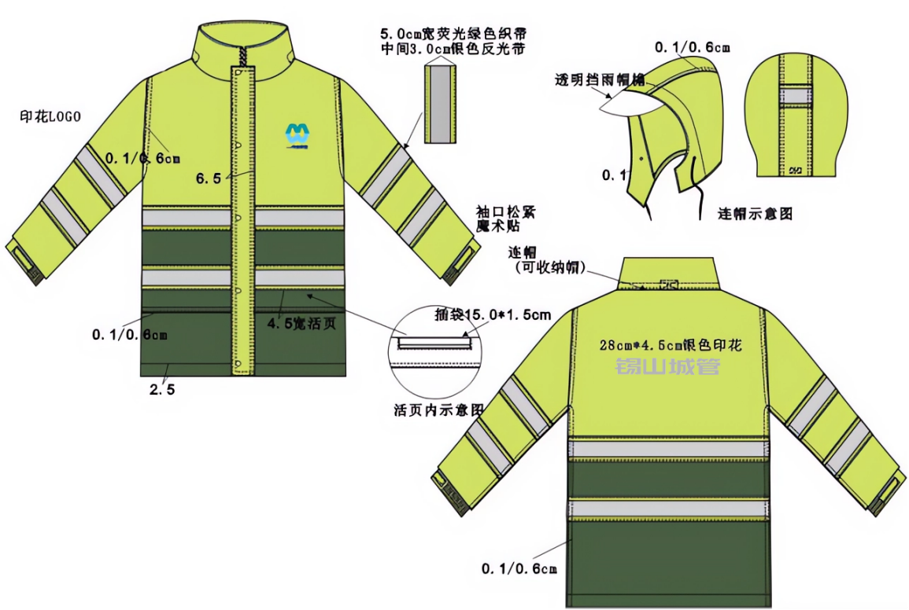

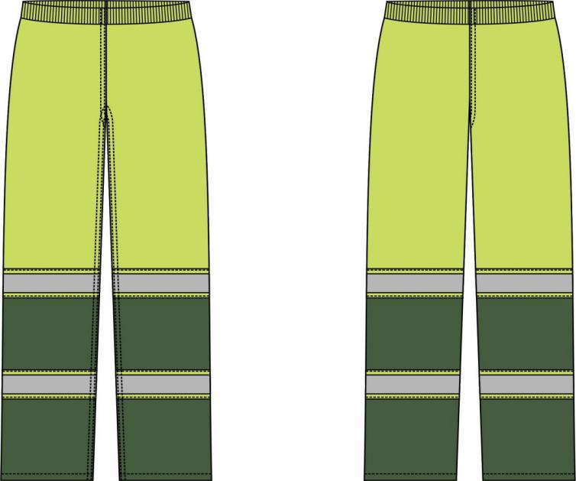

五、环卫工作帽

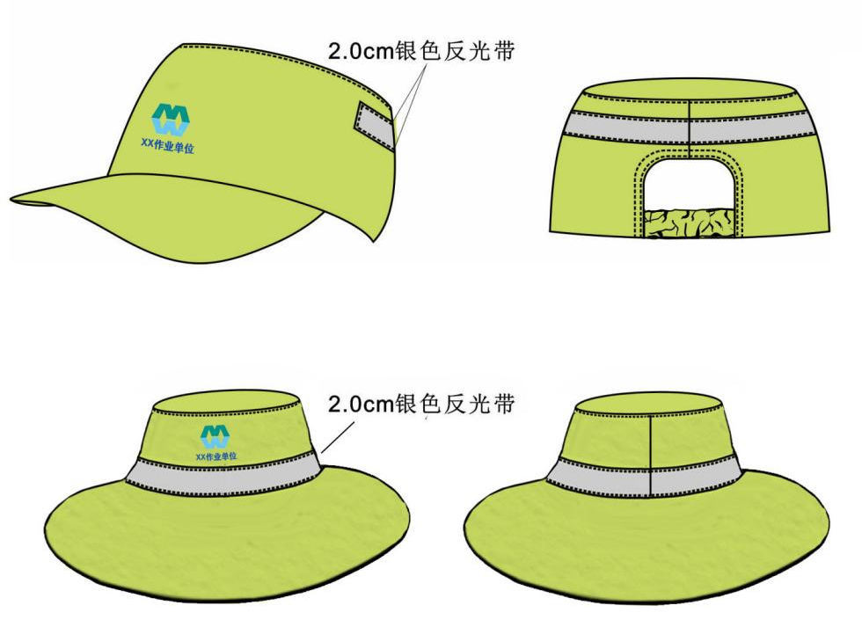

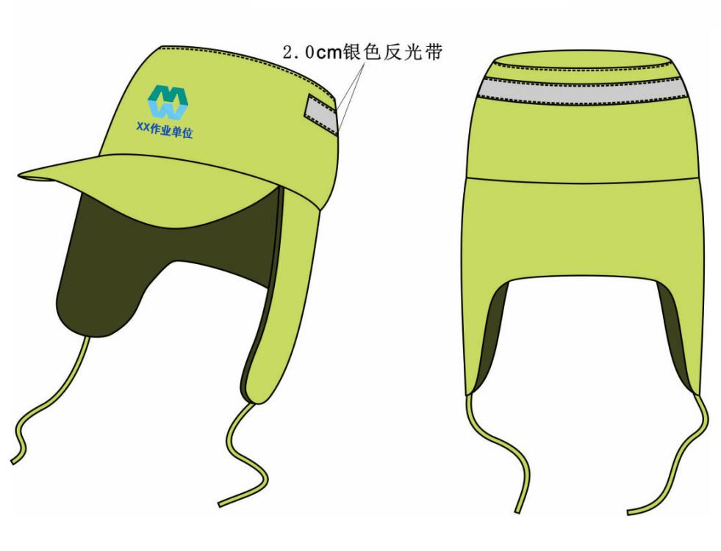

六、安全帽

（一）示意图

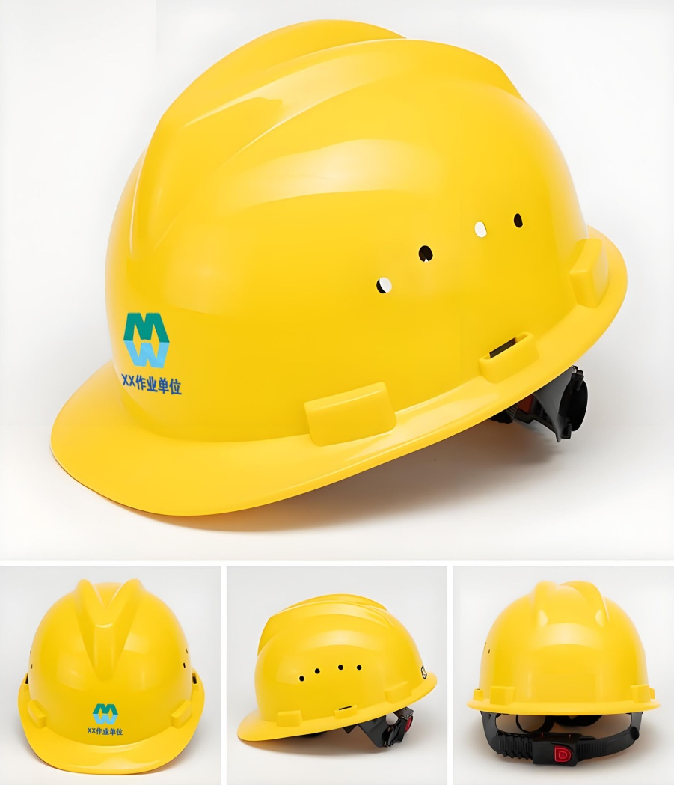

（二）质量标准
安全帽的国家标准主要依据GB 2811-2019《头部防护安全帽》，该标准详细规定了安全帽的分类与标记、技术要求、检验规则以及标识等内容，适用于作业场所头部防护所用的安全帽。
1.冲击吸收性能
测试条件：经高温（50±2℃）、低温（-10±2℃）、浸水三种预处理后，用5kg钢锤自1m高度落下冲击。
要求：头模所受冲击力不超过4900N（约500kgf），帽壳不得有碎片脱落。
2.耐穿刺性能
测试条件：经高温、低温、浸水预处理后，用3kg钢锥自1m高度落下穿刺。
要求：钢锥不得接触头模表面，帽壳不得有碎片脱落。
3.特殊性能要求
耐低温性能：低于-10℃时，冲击吸收与耐穿刺性能需符合标准。
阻燃性能：燃烧10秒后，火焰5秒内自灭，帽壳不得烧穿。
电绝缘性能：交流1200V耐压试验1分钟，泄漏电流不超过1.2mA。
侧向刚性：横向加压43kg，最大变形不超过40mm，卸载后变形不超过15mm。

附件4：保洁作业车辆、设备、工具图片参考

名称 | 参考图片 | 名称 | 参考图片
洗扫车 | 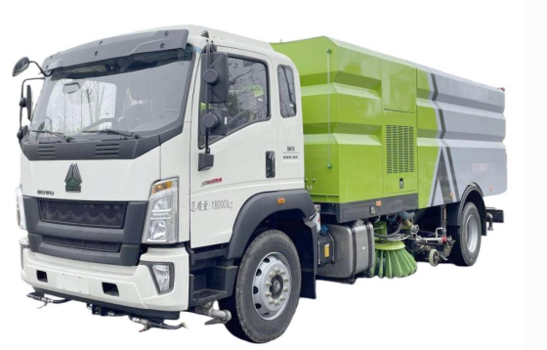 | 冲水车 | 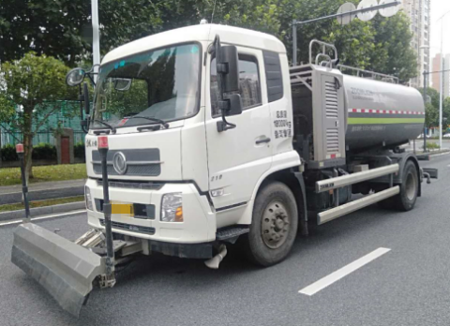
机扫车 | 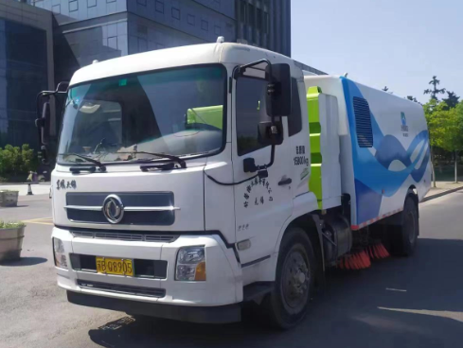 | 护栏清洗车 | 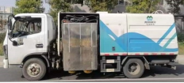
小型扫路机 | 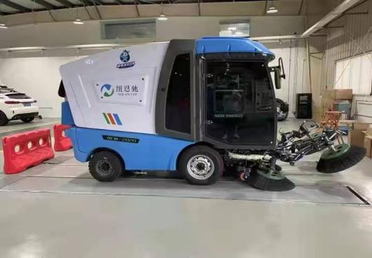 | 无泄漏压缩式其他垃圾车 | 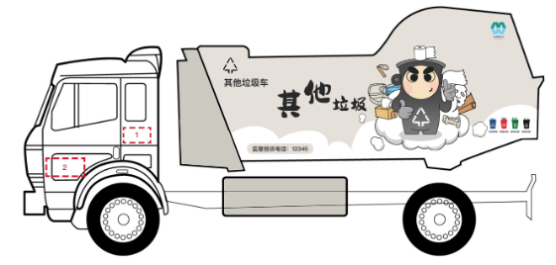  6392*2276*2780（mm）  红色虚线框1中填写市（县）区名称，字体黑体，字号大小不得超过红线框；红色虚线框2中根据需求自行填写内容（如企业名称等），字体黑体，字号大小不得超过红线框。
吸污车 | 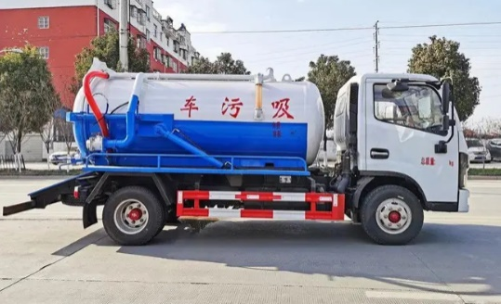 | 抑尘车 | 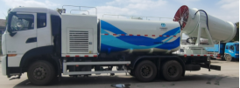
巡查车（新能源） | 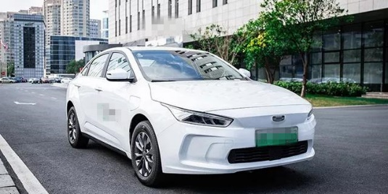 | 三轮保洁车（带桶或带斗） | 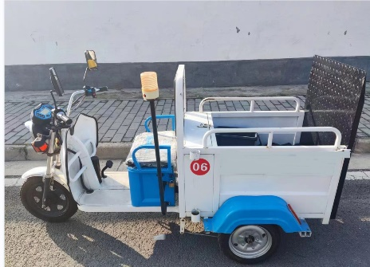  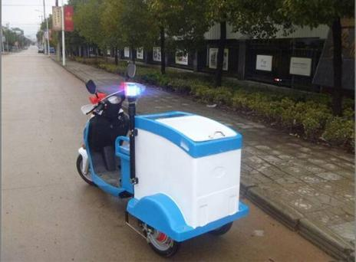
应急皮卡车 | 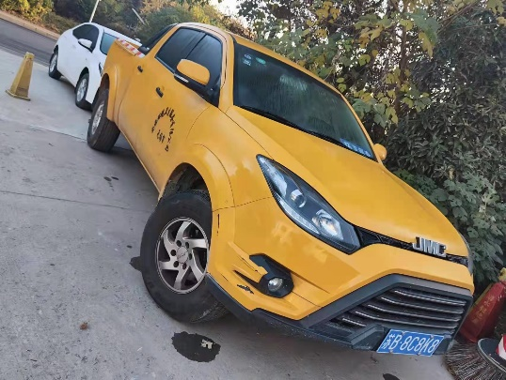 | 轻型自卸货车 | 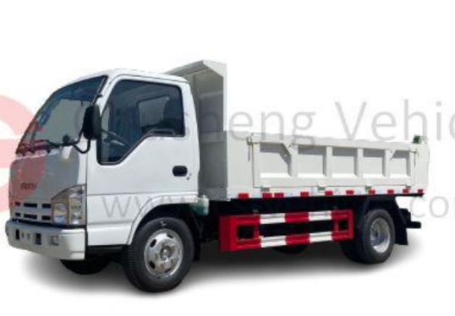
道路污染清除车 | 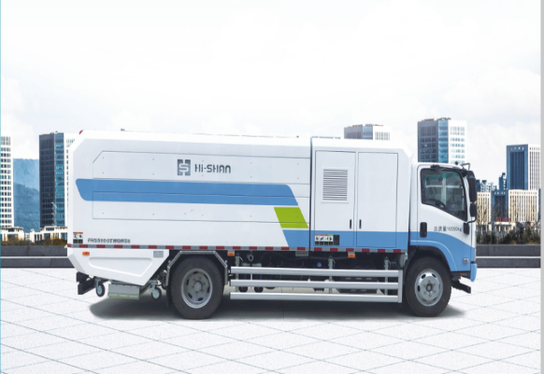 | 垃圾夹 | 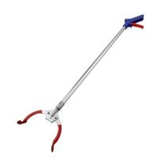
燃油吹风机 | 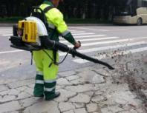 | 手持垃圾桶 | 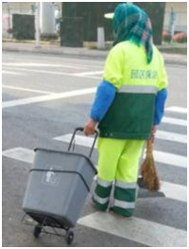
新型扫把 | 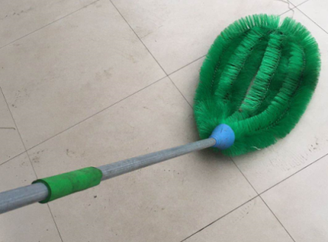 | 精细化冲洗设备 | 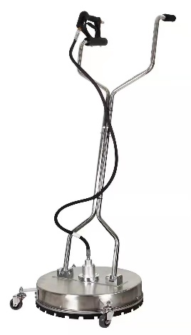
簸箕 |  | 大扫把 | 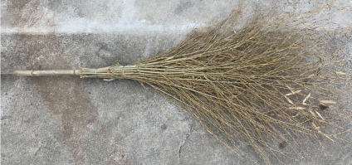
火钳 | 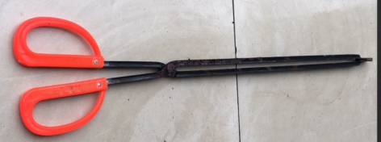 | 小扫把 | 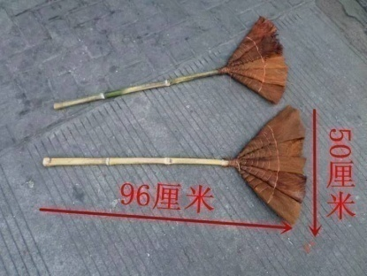
铲子 | 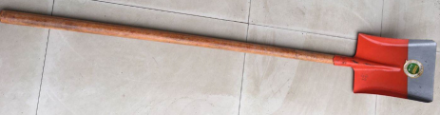

注：作业设备图片用作参考，中标单位须根据实际选择美观合适型号。

备注：在完全满足采购需求的基础上，若采购需求中，明确要求提供相关证明材料的，必须按要求提供，未提供的视为负偏离，作为无效投标文件处理。未明确提供相关证明材料的，由投标人根据自身情况提供材料。

四、合同书（格式）

甲方（采购人）：
乙方（中标供应商）：
一、项目编号：JSZC-320205-BQGC-G2026-0002
二、采购内容：
三、中标总金额：人民币（大写） ；人民币（小写）
四、质量要求及验收标准：
五、服务期：
六、项目负责人：
七、服务地点和方式：
八、合同款支付步骤和办法：
九、违约责任：
十、解决争议的方式：
十一、其他事项：
十二、合同不可分割部分：招标文件、投标文件、合同条款及中标通知书，乙方在投标、评标过程中所作其他有关承诺、声明、书面澄清等均为合同不可分割的部分，与主合同具有同等法律效力。
十三、合同备案：合同一式伍份，甲乙双方各执贰份，代理机构壹份。
十四、本合同由甲乙双方签字、盖章后生效。
甲方（采购人）：（盖章） 乙方（中标供应商）：（盖章）
法定（授权）代表人： 法定（授权）代表人：
年 月 日 年 月 日
乙方户名：
乙方开户银行：
乙方账号：
备注：甲乙双方以本格式文本拟订合同。

五、合同条款

（一）词语定义及合同文件
1、 合同文件及解释顺序
合同文件组成及解释顺序：本合同协议书（含招标文件澄清中与此有关的部分、评标期间和合同谈判过程中的补充文件及资料）、中标通知书、投标书及其附件（包括询标承诺、专用条款、通用条款、技术标准规范及有关技术文件、项目数量清单、项目报价单、人员、设备及服务承诺）
1.1甲方有权要求承包人按甲方要求的份数免费提供上述合同文件中出自投标人的有关文件（如投标文件副本），承包人应遵守执行。
2、 语言文字和适用法律、标准及规范
2.1 本合同除使用汉语外，还使用_______/_________语言文字。
2.2 适用法律和法规
需要明示的法律、行政法规：《中华人民共和国民法典》《中华人民共和国政府采购法》及无锡市相应的地方性法规及政策文件。

1（二）双方一般权利和义务
3、甲方的权利
（1）对乙方的环卫一体化保洁作业有按照有关法律法规及环卫行业标准，进行监督、检查、考核，并实施奖罚的权利。
（2）对乙方违反合同规定，有单方终止合同及要求索赔的权利。
（3）对乙方违约所造成的社会影响，有实施处罚的权利。
4、甲方的义务
（1）甲方协助乙方对具体作业人员进行业务培训和指导。
（2）合同期间甲方协助乙方协调涉及有关部门之间的相关问题。
（3）甲方制订环卫作业考核标准（见本合同附件），并按标准对乙方进行考核。
5、乙方的权利
（1）对甲方违约所造成的经济损失，有要求赔偿的权利。
（2）对出现纠纷，有要求诉讼的权利。
6、乙方的义务
（1）乙方应自觉接受甲方的质量检查考核。
（2）乙方应严格按照甲方制订的环卫一体化保洁时间和质量标准完成保洁任务。
（3）乙方对甲方提出存在的质量问题，应及时整改达到服务标准。
（4）乙方应无条件服从各项重大活动和上级检查等活动，做好环卫一体化保洁工作。
（5）本合同签订后，乙方不得将合同范围内的保洁工作擅自转包或分包。
（6）乙方对环卫一体化保洁产生的垃圾，必须运送至就近的垃圾中转站，不得随意乱倒。
（7）环卫一体化保洁的机械及保洁工具等设备，由乙方提供并承担一切费用。
（8）乙方自行承担一切安全、交通事故及其他纠纷的责任，发生事故的损失及责任一律由乙方承担。一旦发生事故，乙方应第一时间及时告知甲方。
（9）经投诉、举报或检查发现由于乙方原因造成不良社会影响的，一经查实，每发现一次，乙方应当向甲方支付违约金1万元（不可抗拒因素除外），甲方可直接从应当支付给乙方的价款中扣除。
（10）乙方应依法建立劳动用工制度，独立承担用工责任。保洁人员的薪资、社保、加班费、疾病、生育、非因工死亡、工伤以及在服务过程中的伤亡由乙方自行负责处理并承担费用，甲方概不负责。
（11）未经甲方书面同意，乙方不得将本合同项下的权利义务转让予第三人，亦不得在本合同项下的权利上设置任何权利负担（包括但不限于质押、担保等）
7、合同终止
7.1有下列情形之一的，本合同自行终止。
（1）因不可抗力因素及政策原因，造成合同无法履行的。
（2）经双方协商一致，自愿解除的。
7.2有下列情形之一的，甲方有权单方终止合同。
（1）未经甲方书面同意，乙方擅自分包或者转包他人的。
（2）经甲方查实乙方存在不依法办理劳动用工手续，操作人员不持证上岗等情形，除建议有关部门依法处理外，甲方有权解除合同，并要求乙方退还当年已支付所有作业费用。
（3）乙方不履行义务，一个合同期内连续三个月月度考核得分低于80分或累计2个月月度考核得分低于70分的，甲方有权终止承包合同。
（4）中标单位中标后，一旦被甲方发现，投入该项目的车辆、人员数量未达到规定要求，智慧环卫管理系统信息管理不完善、不完整的（不可抗力除外），甲方有权终止服务合同。
7.3非因法定或约定事由，乙方需要终止合同的，应提前三个月向甲方提出申请，经甲方书面同意后方可终止合同。
8、作业考核
8.1 环卫作业质量考核每月考核，按照《鹅湖镇环卫一体化保洁考核办法》执行考核扣款。
9、合同价款及调整
9.1本合同采用固定总价合同，合同价款中已包括乙方承担本合同项目全部作业所需的所有设备费、物资费、劳务费、管理费、利润、税费以及合同明显或暗示的所有一切风险、责任和义务费用。乙方在编制投标报价时已考虑价格上涨、政策性调整等一切因素，合同协议书一经签署，不因工作量变化而调整。
10、合同款支付
经考核后按季结算，每半年支付一次，合同期结束后根据考核结果付清余款。
11、履约保证
无需缴纳履约保证金
12、书面通知
12.1根据合同规定，由甲方、乙方发出的或送达的任何通知、指令、建议、意见、决定及申请等均应采用书面形式，并应作出相应解释，任何这类书面通知都不应被无故拒收、扣发或贻误。
13、违约责任
13.1甲方无正当理由，违反本合同有关规定，使乙方未能完成规定管理目标的，乙方有权要求甲方在一定期限内解决，逾期未解决，造成乙方经济损失的，由甲方向乙方偿付合同总价5%的违约金， 或依照法律程序解除部分或全部合同。
13.2乙方无正当理由，违反本合同有关规定，未能达到规定管理目标及质量保证的，甲方有权要求乙方限期整改，逾期未整改，造成甲方经济损失的，乙方应向甲方支付合同总价5%的违约金。
13.3乙方在承担一项或多项违约责任后，仍应继续履行合同规定的义务（解除合同的除外），甲方未能及时追究乙方的任何一项违约责任并不表明甲方放弃追究乙方该项或其他违约责任。
13.4合同履行过程中发生下列情形的，甲方有权变更、中止或终止合同，乙方应当予以配合，但甲方应当在发生相应情形后及时通知乙方，并组织双方协商确定解决方案，甲方应当按约支付乙方已经完成的服务对应的合同价款，并补偿因合同变更、中止或终止而引发的乙方直接损失：
（1）甲方内部工作安排、计划调整等自身原因；
（2）中央、省、市、区级政策变动，以及规划、计划调整等外部原因；
（3）其他甲方原因。
本合同对合同变更、中止或终止合同有其他特殊约定的，按该特殊约定执行。
13.5乙方未能按照合同约定，拒绝或拖延履行义务的，甲方可以自行或委托第三方，费用及造成的其他损失由乙方承担。
14、不可抗力
14.1当事人一方因不可抗力不能履行合同的，应当及时通知对方，并应当积极采取措施以减轻或消除可能给对方造成的损失，并应当在7个工作日内提供有力证明。
14.2因不可抗力而导致合同无法履行的，根据不可抗力的影响，部分或者全部（由双方协商确定）免除责任，但法律另有规定的除外。当事人迟延履行后发生不可抗力的，不能免除责任。
14.3因不可抗力使合同不能如期履行时，由双方协商确定是否延期履行或终止本合同。
15、履约验收
15.1验收组织方式：甲方自行组织；
15.2履约验收时间：服务期满5个工作日内发起验收；
15.3验收内容及标准：符合《鹅湖镇环境卫生一体化作业服务质量检查考核标准》；
15.4项目验收不合格的，甲方停止支付采购资金，乙方应支付甲方合同总价款20%的罚款，并承担甲方因此产生的损失及其他一切责任。
15.5政府采购履约验收书参考样本详见关于印发《江苏省政府采购履约验收管理办法》 的通知（苏财规〔2024〕7号）附件2。
16、税金和保险
16.1政府根据现行税法和有关部门现行规定及政策等就本合同项下向乙方征收的所有税金及其他应缴纳的所有费用，均由乙方摊入各项目细目的单价中，且已包含在合同总价款，不另报价。
16.2根据国家规定，乙方须在整个服务期间为本项目配备人员投保意外伤害险，为完成本项目的设备、车辆购买财产保险及相关险种，其投保金额应足以现场重置。办理保险的一切费用均由乙方承担，所有保险费用均应包含在合同总价中。
17、诉讼和法律
17.1因本合同发生任何纠纷时，双方应尽量通过协商解决，协商不成时，任何一方均可向甲方所在地的人民法院提起诉讼。
本合同条款未尽事宜，合同双方应参照《中华人民共和国民法典》执行。
18、合同生效与终止
18.1本合同由甲乙双方签字、盖章后生效。
18.2本合同条款份数同合同协议书份数，合同一式伍份，甲乙双方各执贰份，代理机构一份。

鹅湖镇环卫一体化保洁考核办法

为深入贯彻落实市委、市政府关于建设美丽无锡、打造全国最干净城市部署要求，深入推进环卫作业市场化、一体化、规模化，显著提升环卫作业服务质量，现对照《无锡市区环卫一体化作业监管考核办法（试行）》，结合我镇实际，制定本考核办法。
一、工作目标
按照建设“美丽无锡”、打造“全国最干净城市”任务要求，进一步完善监管措施、扩展监管范围、增加检查频次、强化结果运用，实现环卫作业质量监管考核常态化，努力营造整洁、优美、舒适、和谐的人居环境。
二、考核内容及标准
（一）监管考核内容。主要包括：道路保洁、机械化作业率、公厕保洁、生活垃圾收集运输、爱心早餐、环卫工人工资、安全生产等各项环卫作业任务。
（二）监管考核标准。依据《鹅湖镇环境卫生一体化作业服务质量检查考核标准》（详见附件1）。
三、考核主体及考核要求
（一）考核主体
执法中队：道路保洁、公厕保洁、生活垃圾收集运输。
公用事业管理：道路保洁、机械化作业率、公厕保洁、生活垃圾收集运输、爱心早餐、环卫工人工资、安全生产。
各村（社区）：道路保洁、公厕保洁、生活垃圾收集运输。
（二）考核要求
1、道路保洁质量监管：对辖区内一级道路（A类、B类）（含绿化带）每日至少开展1次全覆盖巡查，二级道路（含绿化带）每3天至少开展1次全覆盖巡查（明细见附件2），其他道路（含绿化带）每周至少开展1次全覆盖巡查。
2、机械化作业率监管：及时将环卫车辆排班情况和作业情况推送市、区两级平台，每天监测作业率情况，每月汇总当月整体情况。重点核查作业车辆GPS接入情况、轨迹完整性情况及合规运行情况。因雨雪、重要活动等特殊情况减少机械化作业的，应及时在市、区两级监管平台申请核销。
3、公厕保洁质量监管：对交通场站、公园游园、农贸市场、主要道路等重点区域内公厕，每日至少开展1次巡查，其他区域公厕每周1次全覆盖巡查。（明细见附件3）
4、生活垃圾清运质量监管：对生活垃圾收集点每月开展抽查，每季度全覆盖1次，重点对收集点内设施、周边环境、清运频次、运输规范等方面开展检查。
5、爱心早餐监管：对爱心早餐落实情况至少每月开展1次全覆盖巡查，重点对爱心早餐质量、发放时间、份数、环卫工人名单等方面开展检查。
6、环卫工人工资监管：每月开展1次环卫工人工资专项核查，重点核查环卫工人的数量、考勤、及时支付等情况。确保支付环卫工人工资符合国家规定，并通过环卫工人工资专用账户支付。因人员变动等情况未达到合同约定要求的，甲方要及时从支付金额中扣除。
7、安全生产监管：每季度至少开展1次安全生产专项检查，重点排查作业安全防护、车辆安全性能、应急保障准备等情况。定期开展安全生产培训，发放安全生产小卡片，严格落实“岗前五分钟”安全教育。发生伤人、亡人事故及时报告区城管局、属地城管部门。
四、考核成绩权重及计算方式。
（一）成绩权重
公用事业管理条线考核占比50%，执法中队考核占比30%，村（社区）占比20%，考核部门及村（社区）将考核打分表上报至公用事业管理，公用事业管理进行统计汇总，相关考核单位上报考核表时同时上报巡查台账及相关扣分依据。上报时间：每月第一个工作日上报上月考核资料。
（二）计算方式
公用事业管理：得分×50%×100/100(考核总分为100）
执法中队：得分×30%×100/70(考核总分为70）
村（社区）：得分×20%×100/70(考核总分为70）
镇级总分=公用事业管理考核分+执法中队考核分+村（社区）考核分。
五、考核成绩结算方式。
鹅湖镇公用事业管理条线进行汇总，形成月度考核，每季度结算作业经费。考核扣分与月度作业经费挂钩，根据合同约定进行月度经费扣款，分为5档，分档累进计算。
附件1
鹅湖镇环境卫生一体化作业服务质量检查考核标准
序号 | 检 查 内 容 | 扣 分 标 准
一 | 道路清扫保洁要求
（一） | 人工清扫保洁作业质量要求
1 | 作业时间：一级道路（A 类）清扫保洁时间：5:00-18:00，一级道路（B 类）清扫保洁时间：6:00-18:00，白色垃圾停留时间不超过 15 分钟；二级道路清扫保洁时间：7:00-18:00，白色垃圾停留时间不超过 20 分钟；三级道路清扫保洁时间：7:00-18:00，白色垃圾停留时间不超过 25 分钟；四级道路清扫保洁时间：7:00-16:00，白色垃圾停留时间不超过 60 分钟。夜间清扫保洁作业时间：11 月至次年 4月为 18:00-21:00，5 月至 10 月 18:00-22:00，重大活动及节假日延长 1 小时（具体以活动结束时间为准）。 | 未按照规定时间开展清扫保洁作业，扣3 分。
2 | 道路路面及侧石边脚清，无明显泥沙颗粒，无波浪形，无死角；人行道板无明显脏污、无杂草。作业范围内无白色垃圾和杂物。 | 有边脚不清或明显沙粒每处扣0.5 分，边脚毛、波浪形每处扣0.5 分，死角每处扣0.5 分；人行道板明显脏污每处扣1 分，成片杂草每处扣0.5 分。  双侧道路500 米内存在2-4 处垃圾杂物，扣0.5；存在5-9 处垃圾杂物，扣1 分；存在10 处及以上垃圾杂物，扣2 分。  一级道路白色垃圾停留时间不超过15 分钟，二级道路白色垃圾停留时间不超过20 分钟，三级道路白色垃圾停留时间不超过25 分钟，四级道路白色垃圾停留时间不超过60 分钟
3 | 电杆、树穴、隔离墩周围干净整洁，窨井盖不堵塞。 | 电杆、树穴、隔离墩周围不洁每处扣1分，窨井盖堵塞每处扣0.5 分
4 | 人行天桥清扫保洁及护栏清洗质量达标到位，步梯、桥面无垃圾杂物，无泥沙、污水、明显污渍，护栏内侧无积灰、明显污渍。 | 未按要求作业，每处扣1 分
5 | 绿化区域无明显积存落叶、无垃圾杂物。 | 绿化区域存在明显落叶或垃圾杂物，每处扣1 分；
6 | 交通护栏干净整洁，每旬擦洗一次，雨后即擦，无明显尘土积灰；底部无泥沙、垃圾杂物、杂草。 | 交通护栏存在明显尘土积灰的路段，每处扣1 分；底部存在泥沙、垃圾杂物、杂草的路段，每处扣1分
7 | 废物箱、健身器材等城市家居干净整洁，无明显污渍，无乱涂写、乱张贴小广告。废物箱无破损，垃圾分类名称标识准确、清晰。废物箱门关闭，内胆不得随意摆放道路两侧。废物箱垃圾不得满溢，周围地面无污渍或垃圾杂物。 | 废物箱破损未及时上报责任单位扣1 分，废物箱不洁、乱涂写乱张贴未清理，每项扣0.5 分。废物箱门未关闭、内胆随意放置每项扣0.5 分。垃圾满溢（超过投放口）扣1 分，周围地面有污渍或垃圾杂物扣1 分。
8 | 环卫保洁车车身两侧及车尾有完整反光标志（或加贴反光膜）和危险报警闪光灯，配备有反光标志的安全锥；车辆外观完好，干净整洁，无抛洒滴漏现象 | 车辆安全防护不符合要求，每车次扣1 分；车辆脏污、破损，或存在抛洒滴漏现象，每车次扣1 分；未配备安全锥，每车次扣1 分
9 | 环卫人员作业时须统一穿着符合城市管理部门要求的工作服，且有明显所属地区和单位标志，工作服保持干净、整洁，夜间作业佩戴发光安全标志。工作时间不离岗、不串岗、不聊天，不做与工作无关的事情。 | 未按规定着装，发现一次每人扣0.5 分；工作时间离岗、串岗、聊天或做与工作无关的事情，发现一次每人扣1 分
10 | 清扫保洁范围内无归堆漏收垃圾。树枝落叶、清扫垃圾、边脚泥沙等不得扫入或倒入绿化带、河道、窨井、喇叭口内，不得进行焚烧。清扫保洁范围内无大件垃圾、小型特种垃圾或砖块石块，大型无主垃圾及时清理、无堆积。 | 归堆漏收垃圾每处扣1 分；其他上述行为，发现一次扣3 分。大件垃圾、小型特种垃圾或砖块石块，发现一次扣0.5 分；大型无主垃圾48 小时内清理的不扣分，未及时清理每次扣3 分
（二） | 机械化作业质量要求
11 | 道路冲洗做到边脚清，无泥沙，无明显尘土黄带，道路显本色；人行道及非机动车道清洗，做到标线清晰，无积尘泥沙、明显污渍。 | 机动车道边脚不清、有泥沙每米扣0.5 分，有明显尘土黄带每处扣0.5 分；人行道及非机动车道标线不清晰每处扣1 分，有明显积尘泥沙、明显污渍每处扣1 分
12 | 道路交通护栏、隔离墩底面洁净，交通标线清晰。 | 交通护栏底有明显尘土黄带每米扣1 分，标线不清晰每米扣1 分
13 | 机扫、洗扫作业时喷水湿扫，不扬尘，不漏土，不抛洒滴漏；冬季当日最高气温≤3℃时，洗扫、机扫模式改为干扫模式，作业时间不变。 | 机扫、洗扫作业抛洒滴漏，每次扣1 分，非冬季低温天气发现干扫扬尘，每次扣5 分
14 | 车辆在指定地点倾倒垃圾、污水，不乱倒。 | 未按要求倾倒垃圾、污水，每次扣5 分
15 | 车容车貌整洁，车辆性能完好。车身标识清晰规范，按规定定期喷涂，喷涂前向主管部门登记备案。 | 上路车辆车容车貌不洁，每车次扣2 分，性能不完好，每车次扣3 分，未按规定定期喷涂，每车次扣5 分
16 | 机扫、洗扫、冲水文明作业，避让行人。作业时应开启警示灯，日间作业时打开警示音。 | 不文明作业每车次扣1 分，见行人不避让每车次扣1 分；作业时未开启警示灯或日间作业时未打开警示音，发现一次扣1 分。
二 | 机械化信息监管要求
17 | 小型扫路车车辆 GPS 装置完好，机扫、洗扫、冲水车辆 GPS 及视频监控等装置完好，接入信息化平台，并运行正常。 | 装置不完好或无法正常运行，每车次扣1 分
18 | 机扫车、洗扫车在规定时间内开展机械化作业，每日上下午各作业一次，作业时避开早高峰和晚高峰时间段（小型扫路车参照执行），不丢扫、漏扫，不得无故未作业。不得未经审核擅自变更作业时间或方式。 | 未在规定时间内完成作业每车次扣0.2 分，无故未作业每车次扣0.2 分，单次作业丢扫、漏扫长度超过核定任务量5%扣0.1 分。未报备调整作业时间每车次扣0.1 分，当日未作业或擅自变更作业时间、方式扣2 分
19 | 高压冲水作业时间：常温天气，白天作业时间 9:00-16:00，夜间作业时间 22:00-次日凌晨 4:00，按照核定任务量及标准作业，定车定路段作业，不漏冲，冲水方式采用前喷+侧喷。作业时段内中雨及以上天气（以天气预报为依据）停止冲水；冬季当日最低气温≤3℃时，停止冲水作业；其他台风、汛期等特殊天气及时按照市级主管部门要求调整作业时间和作业模式。 | 未在规定时间内完成作业每车次扣0.2 分，无故未作业每车次扣0.5 分，单次作业漏冲长度超过核定任务量5%扣0.1 分。雨天及其他特殊天气未及时调整作业每车次扣3 分
20 | 机械化车辆按规定速度作业，小型扫路车不超过 10 公里 /小时，机扫车、洗扫车不超过 15 公里/小时，高压冲水车不超过 20 公里/小时。 | 超过规定时速作业，每车次扣0.1 分
三 | 环卫公厕保洁要求
21 | 公厕管理要求： （1）专人保洁公厕开放时间为每日 6:00-22:00，节假日、重大活动延长至 23:00；巡回公厕、24 小时开放公厕全天候开放；（2）室内外不得堆放与公厕无关的物品，不得随意改变使用功能，挪作他用；（3）公厕免费对外开放，不得擅自收费和变相收费；（4）保洁员统一着环卫工作服，上岗时不得随意离岗和兼做其他事情；（5）专人保洁公厕开放时间内保洁员需全时段在岗，巡回保洁公厕每天上午、下午和夜晚各全面清洗打扫一次，其余时间段内巡回保洁。 | 公厕管理不符合要求，每项扣1 分。保洁员未统一着环卫工作服发现一次扣1 分
22 | 按照《无锡市公共厕所建设与管理技术导则》规范设置管理制度牌，公厕导向标志、男女公厕标志、无障碍公厕标志等标识标志，各类标识标牌安全牢固、完好整洁，无破损、无残缺、无锈迹。 | 各类标识标牌不洁，每项扣0.5 分；破损未及时上报，每项扣0.5 分
23 | 公厕外围环卫保洁质量要求：（1）市容环境卫生责任区范围内保持整洁、干净，无乱张贴、无乱涂写、无乱刻画、无乱吊挂、无乱堆放，无垃圾、无污水、无蚊蝇孳生地，无寄养动物；（2）坡道、台阶完好无破损、无障碍物、无杂物、无积水；外墙、屋顶保持整洁，无污迹、无广告、无涂鸦等。 | 公厕外围环卫保洁质量不符合要求，每项扣0.5 分
24 | 公厕内部环卫保洁质量要求：（1）厕内环境整洁，专人保洁公厕无垃圾杂物，巡回保洁公厕零星垃圾杂物≤1 处；（2）专人保洁公厕无臭味，巡回保洁公厕无明显臭味；（3）大门内外及把手、内墙面、天花板、地面等无积灰、无锈迹、无积水、无杂物、无乱涂画，专人保洁公厕平、立面无污迹，巡回保洁公厕污迹≤ 2 处；（4）窗玻璃明亮，窗台、窗框等无积灰、无破损；（5）管理房（工具间）保持整洁，无异味；（6）消毒及时（消毒时间为每年 4 月至 11 月），无蛆、无蝇、无蛛网。 | 公厕内部环卫保洁质量不符合要求，每项扣1 分
25 | 公厕内部设施设备管养要求： （1）便器外侧无锈迹、无粪便、无污物；便器内无积粪、无污垢，洁净见底，管道保持畅通；（2）便池无锈迹、无尿垢、无污物，管道保持畅通；（3）照明设备无污迹、无灰尘，开关无污迹；（4）洗手台面、面盆和水池无污垢、无杂物；镜面无水痕、无污迹、无明显涂画痕迹；（5）水龙头、皂液器等设备运行正常，表面洁净，无皂迹；（6）除臭、通风设备运行良好，无污迹；（7）隔位板干净整洁，无积灰、无污迹、无蛛网，无乱涂写；（8）垃圾分类容器应完好整洁，不满溢，无污迹；（9）化粪池定时清理，不满溢。洗刷池储水量不少于池容积的 60%；（10）取纸设备及时添加厕纸。 | 公厕内部设施设备保洁质量问题每项扣1 分，未及时添加厕纸扣1 分。 专人保洁公厕设施设备破损扣1 分，无法正常运转扣2 分；巡回保洁公厕设施设备破损2 处及以上扣1 分，无法正常运转扣1 分。设施设备问题24 小时内维修或上报相关责任单位不扣。化粪池外溢、洗刷池储水量不足，每项扣2 分
四 | 应急保障工作考核要求
26 | 台风暴雨、雨雪冰冻、高温等恶劣天气做好环卫应急保障工作，高温、大气污染等特殊天气增加机械化作业频次，及时处置 110 案件。 | 应急保障不到位视情况扣1-3 分，未增加作业频次每次扣1 分，110 案件未及时处置每件扣1 分
27 | 节假日、重大活动保障等加强环卫作业力量，确保环卫保洁服务质量。 | 节假日或活动保障不到位视情况扣1-3 分
28 | 及时处理反馈投诉案件，解决市民关注问题，不引发社会舆情。 | 处理反馈不及时每件扣1 分；发生新闻媒体曝光或网络平台舆情，经核实确属作业单位责任的，每次扣5 分
五 | 安全生产工作要求
29 | 健全企业内部安全生产管理制度，严格落实环卫作业人员岗前培训、业务培训、安全生产专项培训以及每日班前安全作业提醒。 | 企业内部安全生产管理制度不完整扣2 分，安全生产专项培训未开展每次扣2 分，其余培训不到位或无台账每项扣1 分
30 | 对各级监管部门安全生产检查反馈的问题隐患及时落实整改。 | 如有突出安全生产问题风险视情况扣1-5 分，对于检查发现的各类问题未在要求时限内整改完毕的每项扣1 分
31 | 开展安全生产自查，对自查发现的问题隐患进行整改；制定安全生产演练方案，开展安全生产演练，形成总结材料。 | 未开展安全生产自查或无台账每项扣1 分 ；未制定安全生产演练方案或未形成总结材料每项扣1分
32 | 不发生环卫人员、车辆重大安全事故。根据相关法律法规开展道路移动作业，做好安全防护措施。 | 发生环卫作业道路交通亡人事故，确属作业单位责任的，根据事故责任认定扣2-5 分（次责扣2 分，同责扣3 分，主责扣4 分，全责扣5 分。在事故责任认定书出具当月考核总分内直接扣除）；其他安全生产监管部门通报的涉及环卫作业安全生产问题，根据实际情况扣1-5 分。安全防护措施不到位，扣2 分。
注：甲方有权根据实施情况对本考核办法及考核标准及时作出修改，中标单位需无条件执行。

附件2：
环卫一体化保洁作业规范
一、道路人工保洁作业管理要求
（一）保洁范围
鹅湖镇范围道路保洁实行道路从墙根到墙根保洁，包括快慢车道、人行道、广场、桥面、绿化绿地等。
（二）保洁内容
1.道路人行道、广场等确保无垃圾、无污迹、无积泥、无油迹。
2.绿地、绿化带等处确保无白色垃圾、无成堆偷倒垃圾。
3.路面、桥面垃圾的清除和保洁。
4.人行道板、平侧石缝隙间等硬铺地面杂草、绿苔及人行道板至围墙（非绿化区域）杂草清除。
5.道路废物箱的清洁和清理。
6.道路隔离护栏的擦洗。
7.雨雪天道路积雪清除。
（三）保洁标准
1.服装准备：作业前应统一着装，佩戴工牌。
2.工具准备：普扫工具为大扫把、小扫把、新型扫把、簸箕、保洁车、抹布等；巡回保洁工具为小扫把、簸箕、抹布、垃圾夹、保洁车、垃圾袋（桶）等。
3.人工普扫
3.1普扫范围：人行道板、广场、商铺前铺装、步道等。
3.2普扫时应避开窨井，不得将任何清扫垃圾扫进绿化带、窨井、河道中。
3.3垃圾归堆后应及时将垃圾清理入保洁车，避免受车辆、行人、风力等因素的影响。风大时应顺着风向扫，压低扫把高度。
3.4当街占道停车点以及普扫未到位的地方应适时补扫。
3.5遇雨天时，保洁员应利用雨水清洗路面，洗刷沟道，天晴后，及时清扫灰尘。
3.6遇地面积水时，应先用扫帚赶尽积水，再依次清扫。
3.7道路大面积污染需要集中清扫时，距清扫点来车方向近100米处应设置醒目的警示牌。
3.8遇落叶季节调整作业人员及时清理落叶。
4.人工巡回保洁
4.1巡回保洁范围：道路两侧墙到墙、绿化带。
4.2巡回保洁方法：保洁员应在作业区域范围内来回巡查保洁，巡回保洁应与普扫无缝连接。
5.应急处理：处理区域内第三方案件及各类突发事件，对区域内快慢车道及绿化中分带、侧分带内白色垃圾、成堆垃圾等进行快速保洁。
5.1 遇车祸现场、渣土漏撒、车轮带泥等路面污染要及时清理，须做好安全防护工作。
6.人行道板、平侧石缝隙间等硬铺地面杂草、绿苔及人行道板至围墙（非绿化区域）杂草及时清除。
7.道路废物箱的清洁和清理
7.1道路废物箱及时清理，废物箱内不得出现满溢现象。
7.2废物箱体及时擦洗，保证废物箱内外表干净整洁，无明显污渍、油渍。废物箱周边不得有垃圾、污水。
7.3废物箱内外部及时冲洗，不得有污垢、垃圾积存。
8.雨、雪天，保洁工人在规定时间内保洁不得擅自离开现场。下雪天应先集中清扫和铲除道路和桥梁及人行道的积雪，以保证行人行车安全。
9.其他设施的保洁
9.1绿化隔离带、行道树穴内应无积存垃圾。
9.2道路隔离墩、隔离栏下无积存垃圾、无灰沙。
10.如遇重大活动，应及时响应，无条件服从甲方安排，保障路线的环境整洁。
二、机械化作业管理要求
（一）机械化作业总体要求
1.机械化作业根据标段道路配置要求执行，作业模式按照洗扫、冲洗、洒水三种。

2.机械化作业务必按时出车，在规定时间内完成各类机械化作业任务并开启定位系统。
3.机械化作业方式和频次因气候变化或其他特殊原因需调整的，须经甲方批准同意。
4.城市道路机械化作业应充分考虑道路交通状况，避开交通高峰时段。
5.作业时应禁鸣，避免噪音扰民，车尾应有反光标志（或加贴反光膜），作业时必须开启警示灯和示宽灯，注意避让行人和车辆，严禁违章驾驶。
6.当日最高气温≤3℃时，洗扫、机扫模式改为干扫模式，作业时间不变。最低气温低于3℃时停止冲水作业，中雨及以上降雨天气停止冲水作业。
7.因车辆故障、正常保养、年检等原因不能按时作业的需提前汇报甲方，用其他车辆代班，不得影响正常作业。
8.保持车容整洁，车体外无污物、灰垢，作业车辆标志清晰、齐全，保持良好的车容车貌和技术状况。
（二）设备配置
1.所有服务于甲方道路保洁标段的各类车辆必须按照甲方要求的参数进行配置，统一安装智能定位设备，接入甲方数字化城管平台，安装费用由乙方自行承担。
2.按要求配置小型洗扫车和小型清洗设备，用于狭窄道路和慢车道、人行道等的洗扫、冲洗。
3.所有车辆须按甲方要求喷涂统一标识。
4.所有服务于甲方道路保洁标段的机械化车辆安排专人负责，确保24小时随时调度。
5.按要求配备管理巡查车。
6.确保车况良好，严禁带病作业。
（三）车辆停置要求
1.所有作业车辆完成作业后必须停放在规定的停车场内，随时备查。
2.车辆停放时需并排停放整齐，车头一致。
（四）取水要求
1.取水用水由乙方自行与自来水公司签订协议，水费由乙方自行承担。
2.规范取水行为并保持取水点周边环境整洁。
（五）人员配备及职责要求
1.机驾人员必须持有符合准驾车型的机动车驾驶执照，无毒驾酒驾记录，人员配备到位，严格按操作规范作业，确保作业中人身、设施、设备的安全，保证车辆清洁，文明驾驶。
2.安全检查员一名，做到每天出车前、作业中、作业后对车辆进行安全检查，重点检查车辆设备是否性能完好、是否带病作业，车辆是否清洗干净，车辆、设备及人员是否按操作章程进行作业，防火、防电等措施是否到位。
3.做好机械设备日常保养与维修台账记录。
（六）应急作业要求
1.乙方须制定详细的自然灾害、交通事故、重大活动等的应急预案。遇灾害性天气或突发事件时，必须及时启动城市道路机械化作业应急预案。
2.若遇重大保障活动和突发事件，乙方无条件服从甲方对保洁时间的调整及对车辆的调度，车辆迅速到位，人机结合快速处置。
（七）机械化作业基本要求
1.机械化洗扫作业要求
1.1机械化洗扫作业方式为利用带有高压喷嘴和扫刷等装置的机械化洗扫一体设备，采用一定水压的水流冲击路面污染物，并使清洗路面后的污物和污水等一并扫刷吸附进随车容器内的环卫清洁作业。
1.2出车前应保证车辆处于完好状态，严禁带病作业。作业前检查车况、扫刷、吸盘、油、水、警示灯等装置，确保车辆性能良好。
1.3作业前应检查扫刷落地高度，一般降至刷毛稍压地面为合适，扫刷长度不低于10公分，吸嘴调整到无垃圾遗漏为止。洗扫车辆沿两侧机动车道侧石平行作业。洗扫时行驶速度不超过15公里/小时，不得漏扫或空扫。
1.4洗扫车在非特殊气候情况下，必须采取湿扫。
1.5洗扫时注意观察路面废弃物和路面障碍情况，对洗扫车不能清除的大件垃圾或硬物，应及时下车人工清除，确保洗扫质量和设备不受损坏。
1.6以下特殊情况需人工配合清扫：
1.6.1 死角：车辆作业转弯、不规则路面、连通道和大单位进出口等机械化作业盲区。
1.6.2 深沟：因路面原因清扫车扫刷不能放到位的地方。
1.6.3 道路两侧行道树过低过近：容易划伤车体油漆，洗扫车不能靠边清扫。
1.6.4 垃圾杂物体积过长、过大：容易造成吸盘堵死，或机驾人员无法清除的。
1.6.5 特殊情况保障：遇有重大保障活动和突发污染事件，洗扫车迅速到位，有效配合人工和其他功能作业车辆进行快速处置。
1.7洗扫车驾驶员应严格按操作规程作业，作业过程中垃圾箱密闭，无垃圾扬、洒、拖挂和污水滴漏现象，防止造成二次污染。
2.机械化冲洗作业要求
2.1机械化冲洗作业方式为利用清洗车或小型清洗车对道路污染路面进行冲洗的环卫清洁作业。
2.2出车前应保证车辆处于完好状态，严禁带病作业，确保车辆性能良好。
2.3冲洗作业时注意调整喷架高度和水压，可以与洗扫车、人工洗刷相互配合，以消除路面的积泥、沙石、污迹。
2.4冲洗被严重污染的路面时，须反复冲洗，直至路面见本色，作业结束后，应做到路面、侧石、交通隔离带以及道路相关公共设施周围无泥沙和积水。
2.5冲洗作业车速不超过20公里/小时，副发动机转速控制在1800转/分，路面较脏时，副发动机转速控制在2200转/分。
2.6作业过程要密切注意作业效果，如果发现高压喷嘴堵塞现象，应立即停车处理，保证作业达到预期效果。
2.7人流量密集区、夜排档、早餐点周边地面油迹应及时冲洗。
3.机械化洒水作业要求
3.1机械化洒水作业方式为利用机械控制的喷嘴，对城市道路进行保持路面湿润和小环境降温，并减少路面扬尘对空气污染的环卫清洁作业。
3.2出车前应保证车辆处于完好状态，严禁带病作业。作业前检查车况、喷嘴、油、水、警示灯等装置，确保车辆性能良好。
3.3作业时控制车速不超过25公里/小时，喷水口喷水有力，不得出现断续喷水的现象。
3.4洒水作业应覆盖道路的所有机动车道，不得漏洒。
4.护栏清洗作业要求
4.1作业时控制车速不超过12公里/小时。
三、垃圾收集管理要求
（一）垃圾收集要求
1.垃圾收集作业做到车走地净。
2.垃圾收集做到日产日清，区域内所有垃圾及时收集无遗漏，确保垃圾收集容器不满溢。
3.收集结束后垃圾收集容器及时复位、摆放整齐，垃圾桶盖关闭。
4.全域每日不少于两次收集，除小区外首次收集必须在7点前完成。
（二）垃圾清运要求
1.车容应整洁，车身无明显积垢，标志应清晰。
2.垃圾清运过程中应密闭，确保无垃圾扬、撒、拖挂和污水滴漏。
3.清运作业结束，应将车辆清洗干净。
4.垃圾装运量应以车辆的额定荷载和有效容积为限，不得超重、超高运输。
5.装卸垃圾应符合作业要求，不得乱倒、乱卸、乱抛垃圾。
6.垃圾应运至指定的中转站点，在进入中转场所后的排水、卸料等作业过程应严格遵守相关管理规定，服从相关人员指挥。
（三）垃圾收集容器管理要求
1.垃圾收集容器设置位置合理，及时清洗，外体干净。
2.发现垃圾收集容器缺失、损坏的及时维修、增添。
3.蚊蝇滋生季节及时消杀（消杀时间为：4月-11月），做到基本无蚊蝇。
四、公厕保洁作业要求
（一）一套作业工具
“二拖、二液、一布、一刮、一刷”
二拖：海绵拖把、平板拖板。
二液：喷香液、消毒液。
一布：清洁布。
一刮：一把玻璃、镜面刮水器。
一刷：一把马桶刷。
操作规范：
1.根据使用区域选择不同的拖把，公厕公共区域地面清洁使用平板拖把，厕所坑位清洁及地面水量大的区域使用海绵拖把。
2.日常清洁布使用配合消毒液进行擦拭清洁。
3.公厕外墙玻璃及镜面清洁采用清洁剂和刮水器清洁，保证清洁效果。
4.马桶刷配合海绵拖把使用，喷洒专用清洁剂清理厕所坑位。
5.厕所内安装自动喷香机，保持厕所气味自然清新。
6.不锈钢设施设备使用专用清洁剂后，再使用清洁布进行擦拭。
7.每周进行一次公厕整体深度保洁，特别是针对顽固污渍，喷洒清洁剂进行清理，建立每座公厕深度保洁清洁记录存档备查。
（二）保洁服务标准
1.文明服务要求
1.1在显眼处公布公厕的管理制度及投诉电话；
1.2公厕管理人员穿着统一的工作服，佩戴相符的工作牌，按时到岗，衣冠整洁；文明作业、礼貌服务，以适当的方式宣传环境卫生；作业时设置提示牌；
1.3无障碍卫生间需与其他卫生间同时开放，不得以任何理由占用残疾人厕位；
1.4禁止在厕内寄养各种动物类；
1.5抽粪作业进场时车辆保持整洁；清运途中不得沿街洒落，不得抛洒滴漏；安全作业，作业车辆须有安全防护措施。
2.开放前应符合下列规定
2.1检查厕所的便器、冲水、洗手、照明、通风、排污等设施设备是否完好；
2.2检查厕所应配置的服务用品、便民用品，保证正常使用；
2.3清除设施设备、服务台、地面等浮灰；清扫厕所门前区域，保持整体整洁；
2.4雨天、雪天或潮湿天气应铺设防滑垫，设置防滑警示；
2.5厕位或厕所因故无法正常开放时，应当放置停用提示牌，并公示停用期限。
2.6保洁人员自检服装穿着是否到位。
3.开放期间应符合下列规定
3.1应做好跟踪保洁工作，做到勤冲、勤刷、勤擦、勤换，确保人公厕位清、台面净；
3.2应及时补充厕所应配置的服务用品、便民用品及除臭用品等，确保供应；
3.3及时清除废纸容器及垃圾桶内废弃物，确保废弃物容积不超过 2/3；
3.4对厕所内湿、滑区域及污染物进行及时清理，使厕所全部区域始终维持干燥整洁。清洁工具应入水清洗干净、沥干后再进行作业，作业后地面应见湿不见水；
3.5对厕位进行保洁时，应设置标有“正在保洁”等提示语的提示牌；
3.6厕所开放期间应进行及时消毒，其中一类、二类厕所的坐便器、扶手、洗手器具的消毒次数应不少于 5次，龙头、烘手器、通风口等处的消毒次数应不少于4 次；三类厕所的坐便器、扶手、洗手器具的消毒次数应不少于4次，龙头、烘手器、通风口等处的消毒次数应不少于3 次；
3.7当自然通风不足时，应及时开启机械通风设备；
3.8定期巡护，对于损坏的设施设备及堵塞或满溢的管道应及时上报，设置停用提示牌，并应在 24 小时内修复完毕；
3.9保持厕所通道畅通，不得摆放杂物或停放车辆，不得阻碍无障碍通道通行；
3.10保洁人员确需外出时，应放置提示牌，提示如厕人员。
4.关门后保洁应符合下列规定
4.1清洁厕间：去除便器的内部污迹，擦净周边部位（隔板、门面、扶手、便器外部），清扫、拖干地面，最后喷洒消毒液；
4.2清洁洗手台、洗手器具及周边，并喷洒消毒液；
4.3清洁墙面、门窗、服务台及地面；
4.4检查、补充厕所内服务用品、便民用品，确保齐全；
4.5清除废纸容器、垃圾桶内的废弃物，并清洗放回原处；
4.6清扫公共区域，做好厕所内外环境的卫生保洁工作；
4.7各项保洁工作完毕后，清洁工具间（或工具箱），将保洁工具清洁干净、摆放整齐；
4.8关闭厕所内水阀、切断电源，确认厕所内无人后关好门窗，确保安全。
（三）保洁质量标准
厕所内不同保洁区域的保洁质量应符合下列要求。
厕所内不同区域保洁质量标准
保洁区域 |  | 质量标准
 |  | 一类、二类 | 三类
外墙及屋顶 |  | 外墙周围 3～5m 范围内应保持整洁，无乱张贴、乱涂写、乱刻画、乱吊挂、乱堆放等行为；不应有污迹、广告等
大门及把手 |  | 应保持清洁，应做到无印迹、无湿迹、无锈蚀、无尘土、无杂物
窗户 |  | 应保持窗玻璃明亮，窗台、窗框、排风机等处无灰尘、无蛛网、无破损 | 应保持窗玻璃明亮，窗台、窗框、 排风机等处无积灰、无蛛网、无破损
墙面、天花板 |  | 无积灰、污迹、蛛网，无乱涂画，墙面应光洁
厕间 | 蹲、坐便器 | 外侧应无水锈、粪便、污物；内侧应无积粪、尿垢、污垢，洁净见底，保持管道通畅 | 外侧应无水锈、粪便、污物；内 侧应无积粪，保持管道通畅
厕间 | 小便槽（斗、池） | 应无水锈、尿垢、污物，基本无臭；沟眼、管道应保持畅通 | 应无尿垢、污物，基本无臭；沟眼、管道应保持畅通
厕间 | 无障碍设施 | 应保持清洁，定期消毒，保证安全、卫生、无污迹、无锈迹、无水渍
厕间 | 废纸容器 | 容器内废弃物应及时清理，不应超过容积的 2/3
厕间 | 隔断板 | 应保持光洁，无积灰、无污迹、无蛛网、无乱涂写
厕间 | 第三卫生间 | 应正常开放，不应随意停用、挪作他用、堆放物品
保洁区域 |  | 质量标准
 |  | 一类、二类 | 三类
设施 | 照明设备 | 应无污迹、无尘土、无蛛网，开 关处无明显手印迹、湿迹 | 应无尘土、无蛛网，开关处无明 显手印迹、湿迹
设施 | 洗手器具、镜 子、烘手器、 扶手、手纸架等 | 应安装牢固、功能完好、干净整 洁，保持光洁无水痕、手印，无 明显涂画痕迹 | 应安装牢固、功能完好、干净整 洁，无积灰、积水、水渍、锈渍、 污物、蛛网等
设施 | 门、窗等设施 | 保持完好，开闭灵活，干净整洁
设施 | 垃圾桶 | 厕所内应实行垃圾分类，对可回收物和厕纸等其他垃圾进行分类投放 收集。桶内废弃物应及时清理，不应超过容积的 2/3
设施 | 拖把池、 地漏 | 应保持无污渍、无杂物、无臭味
设施 | 标志、标识 | 应保持清洁、清晰、无污迹，确 保悬挂安全 | 应保持清晰、无污迹，确保悬挂 安全
内环境 |  | 应保持整洁，无杂物；地面应保 持整洁，干燥、无泥沙、无杂物， 雨天应铺设防滑垫 | 应保持整洁，无杂物；地面应保 持整洁，干燥、无泥沙、无杂物
 |  | 采光、照明和通风应保持良好，无臭味；不应有蚊蝇、蝇虫
工具间 |  | 应保持整洁，无异味，不得存放与作业无关物品；保洁工具存放整齐， 不应存放在厕位、便器、洗手盆或楼梯过道中
管理间 |  | 应保持内部整洁美观，物品摆放整洁有序，室内电器应按安全要求规范使用

五、环卫作业安全文明规范及乙方管理责任
（一）环卫作业安全文明规范
1.环卫作业人员应做到文明、清洁、安全和有序作业，最大限度地减少对环境的污染和对公众生活的影响。
2.环卫作业单位应建立健全安全生产管理制度和落实安全生产责任人，并有完整的作业和检查记录。
3.作业人员应严格按照作业时间，按时上岗，准点离岗，并做好交接班工作。有事不能上岗者应提前一天向乙方管理人员请假，经批准方可离岗，同时乙方须向甲方汇报换岗情况，若甲方发现擅自离岗情况将严格按考核制度进行扣分。
4.作业人员作业时必须按规定统一着装。服装、保洁工具按甲方指定要求配备。
5.清扫保洁作业人员要根据本路段的人流、车流情况，合理安排作业时间和方式，主动避开行人和车流高峰，以免发生意外。在保洁作业时，要注意来往车辆，保证人身安全。
6.各类环卫作业车辆（机动车）出车前必须进行检查，确保车况良好方可进行环卫作业。环卫作业车辆应严格遵守交通规则，避开交通高峰时段作业。
7.作业工具不得放置在花坛、绿化带内，或靠立在树和电线杆旁，暂时不用的工具应放置在保洁车内或不显眼位置。
8.作业人员在作业时，不得向雨水边井、绿化带、河道内扫倒路渣、落叶等垃圾，不得焚烧树叶及各类杂物。
9.垃圾转运时车辆要做到轻停放、轻开关门、轻上垃圾，尽量减少噪音扰民。
10.垃圾运输车辆在行驶过程中应做好车体覆盖，外观干净整洁，并打扫车辆厢体、轮胎，不得有牵挂物和漂浮物，杜绝二次污染。
11.作业期间不得串岗、擅自离岗、扎堆聊天，如有特殊情况（上公共卫生间、因疾病等）需离岗时，应与邻近保洁员做好交接；长时间离岗需向乙方管理人员请假，经批准方可离岗，同时乙方须向甲方汇报换岗情况，若甲方发现擅自离岗情况将严格按考核制度进行扣款。
12.上岗时间不得干私活，捡废品或进行与保洁工作无关的事情 ，一经发现按考核检查制度扣款。
13.晨扫作业时，不得大声喧哗，影响居民休息。清扫作业间隙，清扫工具摆放整齐，保洁垃圾密闭存放。
14.清洗车司机在作业时，要文明行车，严格遵守冲洗、洒水规范，遇行人密集处（如公交站台）减速慢行，控制噪声，减少扰民。
15.环卫作业人员在作业中必须文明用语，不得无故与人发生争执。
（二）劳动组织及乙方管理责任
1.严格遵守劳动法中的相关规定，严禁非法用工，若因非法用工导致劳动纠纷，甲方不承担任何责任，必要时与乙方终止相关合同；严格按照甲方规定按道路等级配备人员。
2.乙方须购买相应的车辆、人员保险，加强工人的安全防范工作，所有的车辆、人员事故均由乙方承担并处理。
3.节假日照常上班，遇突击任务及重大活动时乙方应无条件按甲方要求完成甲方布置的工作。
4.乙方应在保洁合同或协议签订时将保洁班组和保洁区域安排情况、保洁小组负责人、班组清扫人员、管理人员名单以书面形式汇报甲方，同时未经甲方同意，乙方不得擅自进行人员调动，变更保洁范围；乙方人员在上岗前须详细了解作业范围、熟悉现场情况，制定相应的施工组织计划并上报甲方。
5.乙方须制定相应的负责人岗位责任制、驾驶员岗位责任制、安全员岗位责任制、维修保养岗位责任制等管理制度，并以此进行内部考核。
6.乙方须建立完备的台账资料并随时可提供给甲方。
7.在工作时间内乙方管理层必须保持通信畅通，尤其重大任务时必须24小时保持通信畅通。
8.对于保洁范围内各建设单位造成的路面污染，甲方可协助乙方与建设单位协调，但最终保洁责任由乙方承担。

六、附件
附件一：评标标准：
一、价格分（20.5分）
采用低价优先法计算，即满足招标文件要求且投标价格最低的投标报价为评标基准价，其价格分为满分。其他投标人的价格分统一按照下列公式计算：
投标报价得分=（评标基准价／投标报价）×价格权值×100。
评标委员会认为投标人的报价明显低于其他通过符合性审查的投标人的报价，有可能影响产品质量或者不能诚信履约的，将要求其在评标现场合理的时间内提供书面说明，必要时提交相关证明材料；投标人不能证明其报价合理性的，评标委员会将其作为无效投标处理。
价格扣除：专门面向中小/小微企业的项目除外。
①小型和微型企业产品的价格给予10%的扣除，用扣除后的价格参与评审。参加投标的中小企业，应当按照《政府采购促进中小企业发展管理办法》（财库﹝2020﹞46 号）的规定提供《中小企业声明函》（货物/服务）（中小企业划型标准详见《关于印发中小企业划型标准规定的通知》工信部联企业〔2011〕300号）。
②监狱企业视同小型、微型企业，对其产品价格给予10%的扣除，用扣除后的价格参与评审。参加投标的监狱企业，应当按照《关于政府采购支持监狱企业发展有关问题的通知》（财库〔2014〕68号）的规定提供由省级以上监狱管理局、戒毒管理局（含新疆生产建设兵团）出具的属于监狱企业的证明文件扫描件。
③残疾人福利性单位视同小型、微型企业，对其产品价格给予10%的扣除，用扣除后的价格参与评审。参加投标的残疾人福利性单位，应当按照《财政部、民政部、中国残疾人联合会关于促进残疾人就业政府采购政策的通知》（财库〔2017〕141号）的规定提供《残疾人福利性单位声明函》。
同一投标人，上述三项价格扣除优惠不得重复享受。
二、投标人评价分（17.5分）
A．投标人投入车辆（6分）
①投标人具备自有或租赁重型载货专项作业车（道路污染清除车）1辆（总质量≥10000kg，随车配备1名驾驶员，用于道路深度清洗作业），提供1辆的得2分。本项最高得2分。
②投标人具备自有或租赁总质量≥18000kg的洗扫车、机扫车、冲水车为新能源的，提供3辆的得1分，提供4辆的得2分。本项最高得2分。
③投标人具备自有或租赁总质量≥18000kg的抑尘车为新能源的，有1辆得2分，本项最高得2分。
备注：
1、以上所有车辆都须符合项目要求和有关说明中对车辆的配置要求及其他相关要求。
2、车辆登记证初次登记日期须为2020年1月1日（含）之后。
3、自有或租赁的车辆或设备须在拟投入的机械设备表中列明。且投标人需在电子标书中提供车辆发票（若为租赁则提供租赁协议，如租赁协议到期时间早于本项目开标时间投标人需提供续租承诺书原件签章上传至电子标书中）、车辆登记证、行驶证、交强险保单以及含车牌的车辆实景图片等相关证明材料原件扫描件；设备需提供发票原件（若为租赁则提供租赁协议原件）及实景图片扫描件。
4、投标人也可提供承诺书（承诺中标后签订合同前提供上述所有车辆设备）上传至电子标书中并电子签章，格式自拟。
5、未提供自有或租赁材料或承诺书，不得分。
6、采购人根据招标文件、中标方的投标文件会同行业主管部门在进场作业前进行现场验收，确认后签订合同。中标方最迟于自中标公告发布之日起30天内按要求配齐作业车辆设备，将作业车辆设备集中至采购人指定的车辆停放场所现场核查，达到可规范使用状态，包括但不限于车辆设备的通行、作业。如中标方所配备的作业车辆没有达到招标文件规定要求，导致项目无法正常运行，采购人有权终止合同，一切损失由中标单位负责。
7、以上随车配备的驾驶员不需要证明材料，但需作为投标报价的测算依据，且用于合同的履行。
B.投标人业绩（2分）
投标人提供自2022年1月1日起（以合同签订时间为准）类似项目业绩，有一个得1分，最多不超过2分。
证明材料：电子标书中上传合同（协议）等相关证明材料原件扫描件作为评分依据。
C.项目经理（4分）：项目经理具有本科及以上学历的得2分，具有3年及以上类似项目管理经验的得2分。本项最多得4分。
证明材料：电子标书中上传投标人为其缴纳的近三个月中任意一个月份（不含投标当月）的社保证明材料和项目经理的学历证书及有关管理经验的合同（以合同签订时间为准）等相关证明材料原件扫描件。
D.安全、应急保障（1.5分）：投标人为项目配备的项目经理、各子项项目管理人员、资料员、巡查员、车队长中，持有有效期内的安全员资格证的，有1人得0.5分，最多得1.5分。
证明材料：以上人员在人员配置表中列明，电子标书中上传投标人为其缴纳的近三个月中任意一个月份（不含投标当月）的社保证明和证书原件扫描件。
E.获奖荣誉（4分）：投标人自2022年1月1日以来（以落款时间为准）获得区级及以上行政部门颁发的与本项目服务内容相关的各类奖项的，有1个得2分，最高得4分。证明材料：电子标书中必须附证书等证明材料原件扫描件。
备注：所有证明材料确保真实有效，采购人有权查验，否则由此带来的后果由投标供应商自行承担。
三、方案组织设计分（62分，暗标，根据要求进行编制）
A．管理机构（6分）：包括①管理机构运作方法及流程；②管理机构设置形式；③管理机构的管理方式。
投标供应商针对上述每条内容进行阐述，要求阐述内容完整合理、可行性强、不存在瑕疵的该条得2分；存在1处瑕疵的该条得1分；存在2处瑕疵的该条得0.5分；未提供方案或不满足采购要求或内容存在3处及以上瑕疵的该条得0分。
B．人工清扫保洁作业方案（6分）：包括①人工清扫保洁作业流程方案；②作业人员配置及排班情况、人员岗位责任及管理制度、进退场交接措施、人员缺失后增补措施；③人工清扫保洁作业工具配备、工具设备保养方案。
投标供应商针对上述每条内容进行阐述，要求阐述内容完整合理、可行性强、不存在瑕疵的该条得2分；存在1处瑕疵的该条得1分；存在2处瑕疵的该条得0.5分；未提供方案或不满足采购要求或内容存在3处及以上瑕疵的该条得0分。
C．机械化清扫保洁方案（8分）：包括①机械化作业流程及方案（含机械化洗扫、冲洗、机扫，生活垃圾收集，道路抑尘等全过程）；②机械化设备配备清单、驾驶人员配置、机械化车辆作业时间表及作业线路安排，车辆故障或缺失增补措施；③用车人员岗位责任及管理制度；④车辆设备保养方案。
投标供应商针对上述每条内容进行阐述，要求阐述内容完整合理、可行性强、不存在瑕疵的该条得2分；存在1处瑕疵的该条得1分；存在2处瑕疵的该条得0.5分；未提供方案或不满足采购要求或内容存在3处及以上瑕疵的该条得0分。
D．公厕保洁方案（6分）：包括①公厕保洁作业流程及方案；②作业人员配置及排班情况、人员岗位责任及管理制度；③公厕保洁工具设备配置方案。
投标供应商针对上述每条内容进行阐述，要求阐述内容完整合理、可行性强、不存在瑕疵的该条得2分；存在1处瑕疵的该条得1分；存在2处瑕疵的该条得0.5分；未提供方案或不满足采购要求或内容存在3处及以上瑕疵的该条得0分。
E．垃圾收运服务方案（6分）：包括①垃圾收集、清运作业流程及方案；②作业人员配置及排班情况、人员岗位责任及管理制度；③工具设备配置及保养方案。
投标供应商针对上述每条内容进行阐述，要求阐述内容完整合理、可行性强、不存在瑕疵的该条得2分；存在1处瑕疵的该条得1分；存在2处瑕疵的该条得0.5分；未提供方案或不满足采购要求或内容存在3处及以上瑕疵的该条得0分。
F．保障措施（10分）：包括①文明作业保障措施，有措施且具可操作性；②迎检保障措施，有应急预案且具可操作性；③节假日作业预案，有预案且具可操作性；④恶劣天气应急预案（如大雪冰冻、强降雨、连续降雨、雾霾天、高温炎热、大风落叶季等），有应急预案且具有可操作性；⑤有完备的应急物资储备清单。
投标供应商针对上述每条内容进行阐述，要求阐述内容完整合理、可行性强、不存在瑕疵的该条得2分；存在1处瑕疵的该条得1分；存在2处瑕疵的该条得0.5分；未提供方案或不满足采购要求或内容存在3处及以上瑕疵的该条得0分。
G．安全作业（8分）：包括①安全制度与应急预案；②全员安全培训计划；③意外伤害赔偿措施和风险规避措施；④事故发生后应对、处理办法。
投标供应商针对上述每条内容进行阐述，要求阐述内容完整合理、可行性强、不存在瑕疵的该条得2分；存在1处瑕疵的该条得1分；存在2处瑕疵的该条得0.5分；未提供方案或不满足采购要求或内容存在3处及以上瑕疵的该条得0分。
H．数字云控平台方案（4分）：包括①根据投标人提供的数字云控平台，环卫作业过程中可实时监控车辆状态信息，规划车辆作业内容；②数字云控平台在环卫保洁车运营期间，具备监控系统、交互系统、调度系统和指标系统等，将环卫作业过程中涉及的人、车、物、事有机连接，通过智能化数据采集及大数据分析及与供应链、分类平台无缝衔接，实现环卫业务管理的机械化、智能化、精细化、便捷化，以及管理决策的高效化、科学化、数据化。
投标供应商针对上述每条内容进行阐述，要求阐述内容完整合理、可行性强、不存在瑕疵的该条得2分；存在1处瑕疵的该条得1分；存在2处瑕疵的该条得0.5分；未提供方案或不满足采购要求或内容存在3处及以上瑕疵的该条得0分。
I．合理化建议（4分）：包括①分析本项目服务过程中存在的重点、难点问题，给出合理化建议；②运作方法的创新方案及建议。
投标供应商针对上述每条内容进行阐述，要求阐述内容完整合理、可行性强、不存在瑕疵的该条得2分；存在1处瑕疵的该条得1分；存在2处瑕疵的该条得0.5分；未提供方案或不满足采购要求或内容存在3处及以上瑕疵的该条得0分。
J．无人驾驶方案（4分）：包括①无人驾驶日常作业流程方案；②无人驾驶运营维护方案。
投标供应商针对上述每条内容进行阐述，要求阐述内容完整合理、可行性强、不存在瑕疵的该条得2分；存在1处瑕疵的该条得1分；存在2处瑕疵的该条得0.5分；未提供方案或不满足采购要求或内容存在3处及以上瑕疵的该条得0分。
注：以上所称“瑕疵”是指内容缺项、不完整或缺少关键点；非专门针对本项目或不适用本项目特性、套用其他项目内容；对同一问题前后表述矛盾；存在逻辑漏洞科学原理或常识错误；不利于本项目目标的实现、现有技术条件下不可能出现的情形等任意一种情形。以上方案用于合同履行。

附件二：投标文件格式

投

标

文

件

项目编号：JSZC-320205-BQGC-G2026-0002
采购项目名称：2026—2027年度鹅湖镇环卫一体化服务项目
投标人：

二〇二六年 月 日

（一）（投标人）投标函（格式）：
投标函
致 采购人 ：
我方收到贵方编号招标文件，经仔细阅读和研究，我们决定参加此次项目的投标。
一、我方愿意按照招标文件的一切要求，提供本项目的投标，投标总价见《开标一览表》。
二、我方愿意提供无锡市百勤工程咨询房地产估价有限公司在招标文件中要求的文件、资料。
三、我方同意按招标文件中的规定，本投标文件投标的有效期限为开标之日起90天。
四、如果我方的投标文件被接受，我方将履行招标文件中规定的每一项要求，按期、按质、按量，完成服务任务。
五、我方愿意遵守《中华人民共和国政府采购法》，并按《中华人民共和国民法典》、财政部《政府采购货物和服务招标投标管理办法》和合同条款履行自己的全部责任。在合同履行过程中，双方如有争议，同意由无锡市百勤工程咨询房地产估价有限公司协调解决，并按相关法规和有关文件规定处理。
六、我方认可并遵守招标文件的所有规定，放弃对招标文件提出质疑的权利。
七、如我方在投标截止期后撤回投标及成交后拒绝遵守投标承诺或拒绝在规定的时间内与采购人签订合同，则接受政府采购监督管理部门的处理。
八、我方决不提供虚假材料谋取中标、决不采取不正当手段诋毁、排挤其他供应商、决不与采购人、其他供应商或者招标代理机构工作人员恶意串通、决不向采购人、招标代理机构工作人员和评委进行商业贿赂、决不在采购过程中与采购人进行协商谈判、决不拒绝有关部门监督检查或提供虚假情况，如有违反，无条件接受贵方及相关管理部门的处罚。
九、我方愿意向贵方提供任何与本项报价有关的数据、情况和技术资料。若贵方需要，我方愿意提供我方做出的一切承诺的证明材料。
十、我方与其他供应商不存在单位负责人为同一人或者存在直接控股、管理关系。
十一、我方不存在为本项目提供整体设计、规范编制或者项目管理、监理、检测等服务。
十二、我方为本项目作出的报价不低于我单位的成本价，不恶意低价谋取中标；对本项目的报价负责，中标后将严格按照本项目招标文件需求、签署的采购合同及我单位在投标中所作的全部承诺来履行。我单位清楚，若我单位以“报价太低而无法履约”为理由放弃本项目中标资格，则我单位愿意接受主管部门的处理处罚。若我单位中标本项目，我单位的报价明显低于其他投标人的报价时，我单位清楚，本项目将成为重点监管、重点验收项目，我单位将按时保质保量完成，并全力配合有关监管、验收工作；若我单位未按上述要求履约，我单位愿意接受主管部门的处理处罚。
十三、我方绝不非法转包、分包。
十四、我方已认真核实了投标文件的全部内容，所有资料均为真实资料。我公司对投标文件中全部投标资料的真实性负责，如被证实我公司的投标文件中存在虚假资料的，则视为我单位隐瞒真实情况、提供虚假资料，我单位愿意接受主管部门作出的行政处罚。
以上条款，如有违反，愿依照国家相关法律处理，并承担由此给采购人带来的损失。
投标人（盖章）：
法定代表人或法定代表人授权代表签字或盖章：
电话： 传真：
通讯地址： 邮编：

（二）（投标人）关于资格的声明函（格式）：

关于资格的声明函

项目编号：JSZC-320205-BQGC-G2026-0002
日期：

致： （采购人）

我公司（单位）愿针对本次项目2026—2027年度鹅湖镇环卫一体化服务项目进行报价。
我公司（单位）符合《中华人民共和国政府采购法》第二十二条的规定，在此郑重承诺具备以下条件：
（一）具有独立承担民事责任的能力；
（二）具有良好的商业信誉和健全的财务会计制度；
（三）具有履行合同所必需的设备和专业技术能力；
（四）有依法缴纳税收和社会保障资金的良好记录；
（五）近三年内，在经营活动中没有重大违法记录；
（六）投标文件中所有关于投标资格的文件、证明、陈述均是真实的、准确的。
若有违背，我公司（单位）愿意承担由此而产生的一切后果。

投标人（盖章）：
法定代表人（签字或盖章）：

备注：上述所称“重大违法记录”，是指供应商因违法经营受到刑事处罚或者责令停产停业、吊销许可证或者执照、较大数额罚款等行政处罚。[“较大数额罚款”的金额标准是指：《中华人民共和国政府采购法实施条例》第十九条第一款规定的“较大数额罚款”认定为200万元以上的罚款，法律、行政法规以及国务院有关部门明确规定相关领域“较大数额罚款”标准高于200万元的，从其规定。详见财政部关于《中华人民共和国政府采购法实施条例》第十九条第一款“较大数额罚款”具体适用问题的意见]

（三）（投标人）法定代表人授权委托书（格式）：

法定代表人授权委托书

项目编号：JSZC-320205-BQGC-G2026-0002
日期：

致： （采购人）

系中华人民共和国合法企业（单位），特授权 代表我公司（单位）全权办理针对本项目2026—2027年度鹅湖镇环卫一体化服务项目的开标、参与评标、签约等具体工作，并签署全部有关的文件、协议及合同。
我公司（单位）对被授权人的签名负全部责任。
在撤销授权的书面通知送达你处以前，本授权书一直有效，被授权人签署的所有文件（在授权书有效期内签署的）不因授权的撤销而失效。
被授权人情况：
姓名： 性别： 电话：

单位名称（盖章）：
法定代表人（签字或盖章）：

投标人法定代表人身份证扫描件：

法定代表人身份证扫描件
（正面）

法定代表人身份证扫描件
（反面）

法定代表人授权代表身份证扫描件：（法定代表人亲自参与投标的除外）

被授权人身份证扫描件
（正面）

被授权人身份证扫描件
（反面）

（四）承诺书（格式）：

承诺书

（投标人名称）在此承诺：

1．本公司（单位）具备履行合同所必需的设备和专业技术能力；
2．本公司未被“信用中国”网站（http://www.creditchina.gov.cn）、中国政府采购网（http://www.ccgp.gov.cn）列入失信被执行人、重大税收违法失信主体、政府采购严重违法失信行为记录名单。
…………………

如违背上述承诺，本公司（单位）将承担一切法律责任。

投标人（盖章）：
法定代表人或法定代表人授权代表签字或盖章：

注：以上内容由投标单位根据采购要求自行完善。

（五） 服务保障承诺（格式）：
服务保障承诺
致： （采购人名称）
我公司自愿参加贵单位（公司） 项目的投标，若中标，承诺如下：
1、我公司承诺拟配备专门服务于本次招投标项目的所有车辆、设备及人员最低配置按以下表格要求配备，并在自中标公告发布之日起30天内所有车辆、人员配合采购人配备安装符合项目要求的智能监管设备（GPS、视频探头、作业传感器、称重设备等，按照本次招标投标人人员及车辆最低配置要求安装），并将相关数据连接到采购人指定的监管平台。智能监管设备由我公司购置，智能监管设备的折旧、安装、使用及维护等一切费用已包含在综合报价范围内，由我公司承担。
序号 | 项目
（一） | 道路保洁
一 | 车辆设备 | 数量 |  | 参数功能要求 | 备注
1 | 洗扫车 | 3 |  | 总质量≥18000kg | 随车安装GPS、作业传感器、视频探头，配备2套配套的除雪滚刷、除雪铲
2 | 机扫车 | 2 |  | 总质量≥18000kg | 随车安装GPS、作业传感器、视频探头
3 | 冲水车 | 4 |  | 总质量≥18000kg | 随车安装GPS、作业传感器、视频探头
4 | 小型扫路机 | 1 |  | 总质量≥4000kg | 随车安装GPS
5 | 护栏清洗车 | 1 |  | 总质量≥8000kg，用于主次干道隔离护栏清洗 | 随车安装GPS、视频探头
6 | 无人驾驶环卫设备 | 1 |  | 用于鹅真荡秋香步道的保洁工作
二 | 人员岗位 | 岗位数量 |  | 相关要求 | 备注
1 | 管理人员 | 1 |  | 50岁以下，具备道路保洁管理经验2年及以上，大专及以上学历
2 | 驾驶员 | 11 |  | 洗扫车、机扫车、冲水车、小型扫路机、护栏清洗车驾驶员，持有相应证件
3 | 保洁人员 | 187（镇级120人，村级67人） |  | 负责道路普扫、综合保洁、店面房垃圾上门收集等，年龄不得大于68周岁，根据人员作业性质配备合适的保洁车辆（快速保洁人员须人手配备一辆电动三轮保洁车）
（二） | 生活垃圾收集
一 | 车辆设备 |  | 数量 | 参数功能要求 | 备注
1 | 无泄漏压缩式其他垃圾车 |  | 7 | 总质量≥ 3000kg | 随车安装GPS、视频探头、称重设备
二 | 人员岗位 |  | 岗位 数量 | 相关要求 | 备注
1 | 驾驶员（其中一人为队长） |  | 7 | 持有相应证件
2 | 辅助工 |  | 7 | 年龄不得大于68周岁
（三） | 公厕保洁
一 | 车辆设备 |  | 数量 | 参数功能要求 | 备注
1 | 吸污车 |  | 1 | 用于抽粪除渣 | 随车安装GPS、视频探头
二 | 人员岗位 |  | 岗位 数量 | 相关要求 | 备注
1 | 保洁员（其中一人为队长） |  | 25 | 满足相应年龄要求，根据采购人要求配备保洁工具箱
（四） | 道路抑尘
一 | 车辆设备 |  | 数量 | 参数功能要求 | 备注
1 | 抑尘车 |  | 1 | 总质量≥18000kg，用作道路抑尘 | 随车安装GPS、视频探头
二 | 人员岗位 |  | 岗位 数量 | 相关要求 | 备注
1 | 驾驶员 |  | 1 | 持有相应证件
（五） | 爱心驿站
1 | 保洁员 |  | 2 | 设立2座爱心驿站，每个驿站须配备1名保洁人员，负责驿站卫生清扫、烧水等相关工作。
（六） | 项目统配
一 | 车辆设备 |  | 数量 | 参数功能要求 | 备注
1 | 巡查车  （新能源） |  | 2 | 用于日常作业巡查 | 随车安装GPS
2 | 应急皮卡车 |  | 2 | 处理应急事件等 | 随车安装GPS
3 | 轻型自卸货车 |  | 1 | 总质量≥ 3000kg，用作大件垃圾、装修垃圾等清运 | 随车安装GPS、视频探头
4 | 燃油吹风机 |  | 若干 | 部分区域清理落叶等，按需配备，满足使用需要
5 | 无线通信设备（对讲机） |  | 若干 | 管理人员、驾驶员、班组长按需配备，满足项目即时通信需要
二 | 人员岗位 |  | 岗位 数量 | 相关要求 | 备注
1 | 项目经理 |  | 1 | 50岁以下，具备较大型类似项目管理经验2年及以上，有大专及以上学历
2 | 巡查员 |  | 4 | 负责项目作业质量监督
3 | 资料员 |  | 1 | 项目内勤
4 | 安全员 |  | 1 | 负责项目安全管理事务，有安全员资格证

2、我公司承诺中标后在无锡市范围内有固定办公场所和固定环卫应急物资储备存放点及本项目作业车辆、设备停放、清洗场所，满足标内车辆正常停放要求，场地硬化、地面应硬质铺装、无裸露泥土、配备沉沙、隔油池；现场雨污分流，污水接管。上述事项的承诺自中标后30天内完成，并按需求提供相关证明材料提交采购人核验。
3、我公司承诺中标后按采购人要求在规定时间内办理无锡市行业主管部门颁发的《城市生活垃圾经营性清扫、收集、运输服务许可证》（许可内容包含“从事城市生活垃圾经营性清扫、收集、运输服务”）。
4、我公司承诺按以上车辆最低配置要求配备相应的车辆及设备，车辆按规定时间、速度、趟数、距离实行定车、定路段作业。中标后采购人将对以上所有车辆及设备进行现场核验，我单位附上所有车辆设备的证明材料原件以便采购人进行核查，现场核查时间为中标公告发布之日起30天内。若车辆为我单位自有的，提供车辆发票（若为租赁则提供租赁协议，租赁的车辆中有涉及从事道路运输经营及道路运输相关业务的，应当遵守《江苏省道路运输条例》相关规范，租赁的期限须覆盖本项目服务期）、车辆登记证、行驶证、交强险保单以及含车牌的车辆实景图片（正面、两侧、尾部照片）等相关证明材料；若以上设备（小型扫路机、除雪滚刷、除雪铲及精细化冲洗设备等）为我单位自有的提供设备发票（若为租赁则需提供租赁协议）、设备实景图片等相关证明材料。
5、根据无锡市城市管理局办公室印发的《关于2025年无锡市区环卫一体化作业招标工作的指导意见》锡城管发〔2025〕60号文件：凡符合机械化作业条件的道路，鼓励全面落实机械化作业，本轮招标所有片区环卫作业道路综合保洁机械化作业率原则上不低于92%。环卫机械化作业车辆应按93%完好率配置。同时，鼓励各地视自身情况加大新能源或清洁能源环卫车辆、无人驾驶环卫装备的推广力度。如在投标截止日以后有新的规范发布，则按新规范实施。
6、保洁人员年龄不高于68周岁。
7、我公司承诺中标后接到采购人通知，须在1小时内完成响应并到场开展作业。
8、我公司承诺愿意接受本合同要求的作业质量和考核要求；自觉按照国家有关规定，按时足额缴纳各项税费及相关人员的五大社会保险金（养老保险金、医疗保险金、工伤保险金、生育保险金、失业保险金）及合同要求的其他费用，并建立职工有关档案。如有特殊情况，将提供合理说明。
9、我公司承诺投入该项目车辆均为此项目专用车辆，不得用于其他项目。
10、我公司承诺投入评分点中的车辆设备及人员将用于报价的测算及合同的履行。
11、如未能按承诺书所列内容履行，则视为我公司虚假承诺，视同为《中华人民共和国政府采购法》禁止的“提供虚假材料谋取中标、成交”行为，可处以罚款、列入不良记录名单、禁止参加政府采购活动等处罚，构成犯罪的，依法追究刑事责任。
投标人（盖章）：
法定代表人或法定代表人授权代表签字或盖章：
注：以上内容由投标单位根据采购要求自行完善。

（六） 项目安全目标责任书（格式）：

项目安全目标责任书

为贯彻“安全第一，预防为主”的安全生产方针，确保本项目无重大安全责任事故，保障现场环卫作业人员的人身安全及国家财产安全，保证项目的顺利进行，根据《中华人民共和国安全生产法》《中华人民共和国道路交通安全法》等有关规定，经甲乙双方协商，特制定本项目安全目标责任书。
一、本项目确保下列人员负责现场日常管理工作：
1、作业单位项目经理；
2、作业单位安全员。
二、作业单位安全目标责任如下：
1、作业单位项目经理是本项目安全生产及相关业务活动的第一责任人。
2、作业单位应全面负责项目实施阶段的安全管理工作，必须落实以企业安全生产责任制为主体的安全生产管理措施。建立健全安全生产、安全管理组织和安全管理网络，成立安全领导小组，由项目经理任组长。
3、建立和完善以岗位安全生产责任制为核心的安全生产制度，明确安全生产目标，每个分解目标必须明确负责人和责任人，并制定具体的保证措施，确保目标实现。安全管理网络及安全工作的目标分解及保证措施必须报环卫管理部门备案。
4、作业单位在保洁准备的同时，必须具备全体项目管理人员、环卫作业人员用工合同及以上人员意外伤害保险投保合同清单。
5、作业单位应认真执行“安全生产技术交底制度”：服务开始前由项目经理向机械化作业人员、快速保洁车作业人员、垃圾运输作业人员、保洁工人等进行安全技术交底，对保洁中的重点、难点部位及特殊的作业环境、危险性较大的工序要重点交底，交底后由相关作业人员在交底表上签字确认。该交底表应与安全教育培训记录统一保存，备案待查。
6、作业单位应当建立、健全对作业人员的日常安全教育、技术培训和考核制度，严格组织养护，不得安排未接受过安全教育和技术培训的作业人员上岗作业。
7、切实做好“安全三上岗”制度，上岗前由班长进行安全交底，上岗时班组安全员进行上岗巡回检查并做好上岗记录，每周进行一次总结讲评工作。培训记录必须有被培训对象签字，记录备案核查。
8、作业单位项目部每月应至少组织一次安全检查，同时根据季节环境和作业情况随时组织有针对性地检查，消除作业中存在的安全隐患，所查问题必须明确整改措施、整改时间及负责人，并以书面的形式报环卫管理部门审查。
9、坚持持证上岗制度，特殊工种作业人员必须提供国家、行业主管部门颁发的有效资格证明，具备上岗操作的技能和安全知识，方可上岗操作。对在作业中出现问题的操作人员应立即停止其上岗操作。
10、作业单位应制定各项应急预案，并定期进行演练，特别是暴雨大雪天气清扫应急预案。
11、进场机具的使用必须有符合要求的操作规程，操作人员应持证操作，禁止违规操作使用。环卫管理部门应进行现场的检查监督，对屡教屡犯人员勒令撤离现场，对作业单位警告或处罚直至勒令停工、清场，严格保障项目的安全。
12、项目配套设施（包括环卫工棚、临时办公等设施）的搭建必须按相关部门的规定办理有关用地手续，并符合规划、建设文件规定要求建造，所用材料必须满足防火、防台、防汛的相关要求。配套设施必须按规范配备消防器材，并保持完好。设施内用电、接线应规范整齐，工棚内严禁私接电水壶、电饭锅、热得快等大功率电器设备，严禁私接乱拉电线，防止火灾发生。
13、保洁工具等耗材的使用及存放的安全，必须符合国家的有关安全规定，并应制定符合要求的安全使用制度。
三、其他事项
1、本项目安全生产责任书由双方授权代表签字并加盖公章后生效；
2、本项目安全生产责任书为无锡市锡山区鹅湖镇人民政府与作业单位签订的《 合同》的附件，与《 合同》具有同等法律效力。

甲方单位（盖章）： 乙方单位（盖章）：
法定代表人或被授权人： 法定代表人或被授权人：
日期： 日期：

（七）安全承诺责任书（格式）

安全承诺责任书

致：（采购人）

如我单位中标，我方将认真履行本次采购项目的所有承诺，我方愿承担所聘全部作业人员的人身安全及保洁车辆及设备的财产安全的全部责任，一旦发生安全问题，均由我方全权负责。

投标人：（盖章）
法定代表人或被授权人：（签字或盖章）
年 月 日

（八）报价明细表 （格式）：

投标人名称（盖章）： 项目编号：JSZC-320205-BQGC-G2026-0002

2026—2027年度鹅湖镇环卫一体化服务项目

报价明细表
序号 | 项目内容 |  | 数量 | 投标综合单价 |  | 合价  万元/年 | 备注
一 | 道路保洁 | 镇级道路（含道路抑尘） | 3233706.46平方米 |  | 元/平方米 |  | 包含项目统配人员及设备
一 | 道路保洁 | 村级道路 | 4010010.71平方米 |  | 元/平方米 |  | 包含项目统配人员及设备
二 | 公厕保洁 | 常规专人（单人）公厕 | 25座 |  | 元/座/年
三 | 生活垃圾收集 |  | 25550吨 |  | 元/吨
四 | 爱心早餐 |  | 1项 | 6 | 元/人/天 | 40.9530
五 | 爱心驿站 |  | 2座 |  | 元/座
六 | 招标代理费 |  | 1项 | 78000 | 元/项 | 7.8
小计（一年）

备注：1、以上报价为含税价。
2、报价时需注意投标金额的单位（ “元”与“万元”）。
法定代表人或法定代表人授权代表签字或盖章：
日期：

（九）拟投入的机械设备表（格式）

拟投入的机械设备表

投标人名称（盖章） 项目编号：JSZC-320205-BQGC-G2026-0002
序号 | 机械或  设备名称 | 型号  规格 | 数量 | 产地 | 车辆登记证初次登记日期 | 总质量 | 车牌号 | 自有 | 租赁 | 承诺
备 注 |  | 上表车辆为评分点中车辆，按评分点中要求提供相关证明文件，如是自有车辆，则在“自有”对应框中勾选；如是租赁，则在“租赁”对应框中勾选；如是承诺则在“承诺”对应框中勾选。
（十） 人员配置表（格式）：

投标人名称（盖章） 项目编号：JSZC-320205-BQGC-G2026-0002
序号 | 姓名 | 性别 | 年龄 | 岗位  名称 | 证书  名称 | 证号 | 学历 | 备注
1
2
3
4
5
6
7
8
9
10
……

法定代表人或法定代表人授权代表签字或盖章：
备注：1.表格不够可自行延长。
2 .上表人员为评分点中人员，须提供评分点中要求提供的证明材料。
3.以上材料请附本表之后。

（十一）中小企业声明函

中小企业声明函（服务）

本公司（联合体）郑重声明，根据《政府采购促进中小企业发展管理办法》（财库﹝2020﹞46 号）的规定，本公司 （联合体）参加（单位名称）的（项目名称）采购活动，服务全部由符合政策要求的中小企业承接。相关企业（含联合体中的中小企业、签订分包意向协议的中小企业）的具体情况如下：
1. （标的名称） ，属于（采购文件中明确的所属行业）； 承建（承接）企业为（企业名称），从业人员人，营业收入为万元，资产总额为万元，属于（中型企业、 小型企业、微型企业）；
2. （标的名称） ，属于（采购文件中明确的所属行业）； 承建（承接）企业为（企业名称），从业人员 人，营业收入为 万元，资产总额为 万元，属于（中型企业、 小型企业、微型企业）；
……
以上企业，不属于大企业的分支机构，不存在控股股东为大企业的情形，也不存在与大企业的负责人为同一人的情形。 本企业对上述声明内容的真实性负责。如有虚假，将依 法承担相应责任。

报价人（盖章）：

日 期：

注：1.从业人员、营业收入、资产总额填报上一年度数据，无上一年度数据的新成立企业可不填报。
2.中标供应商的《中小企业声明函》将随中标公告进行公示。供应商按照本办法规定提供声明函内容不实的，属于提供虚假材料谋取中标、成交，依照《中华人民共和国政府采购法》等国家有关规定追
究相应责任。

（投标人）残疾人福利性单位声明函（格式）：

残疾人福利性单位声明函

本单位郑重声明，根据《财政部 民政部 中国残疾人联合会关于促进残疾人就业政府采购政策的通知》（财库〔2017〕141号）的规定，本单位为符合条件的残疾人福利性单位，且本单位参加______单位的2026—2027年度鹅湖镇环卫一体化服务项目采购活动提供本单位制造的货物（由本单位承担工程/提供服务），或者提供其他残疾人福利性单位制造的货物（不包括使用非残疾人福利性单位注册商标的货物）。
本单位对上述声明的真实性负责。如有虚假，将依法承担相应责任。

单位名称（盖章）：
日 期：

（十二）投标偏离表（格式）

投标偏离表

项目编号：JSZC-320205-BQGC-G2026-0002
名称 | 采购要求 | 实报内容 | 偏离说明
2026—2027年度鹅湖镇环卫一体化服务项目 | 详见招标文件“三、项目要求和有关说明”

法定代表人或法定代表人授权代表签字或盖章：

注：（1）本表不得删除；
（2）如无任何服务偏离，请于本表“偏离说明”中注明“无偏离”，“实报内容”中注明“响应招标文件”；

（3）如有服务偏离项，请于本表中列明偏离内容，如需要可自行延长，其余无偏离内容不须赘述。

（十三）服务方案：

投标人应按评分标准中的顺序编制完整的服务方案，格式自拟。

